全国大学生物联网设计竞赛

设计作品名称
基于ESP32-P4的端云协同口腔健康筛查系统

学校名称： | 南昌航空大学
团队名称： | 齿镜端云协同口腔健康筛查系统团队
队长： | 温馨
队员1： | 齐宇硕
队员2： | 罗嗣波
队员3： | 周文梓

2026年7月

基于ESP32-P4的端云协同口腔健康筛查系统

摘要
本作品面向家庭日常口腔健康管理场景，设计并实现了一套基于ESP32-P4的端云协同口腔健康筛查系统[3]。系统以“家庭自主注册、成员管理、设备绑定、AI辅助筛查、综合报告、语音查询与设备控制”为主线，在架构上划分为五个系统层面：感知层（MIPI-CSI摄像头、LED补光、麦克风/扬声器）负责口腔局部图像采集与语音交互；端侧控制层（ESP32-P4、FreeRTOS、LVGL、Wi-Fi）完成实时预览、成员选择、设备绑定、图片上传与本地轻量模型推理；云端业务层（PHP API、MySQL、图片存储、会话管理）[14]承载用户注册、家庭成员管理、设备码安全绑定、图片归档与检测任务调度；模型分析层由两部分构成：端侧ESP-DL轻量模型（640×640 INT8，输出Caries、Cavity、Crack、Tooth四类检测框）在离线条件下完成初步筛查，云端视觉大模型（YOLO系列、实例分割、语义分割）[5]与AI牙医（百炼大模型）实现深度分析和自然语言报告生成[6]；智能报告层将视觉结果与历史上下文转化为成员独立的口腔综合报告，支持自然语言追问。系统以家庭为管理单元、以成员为数据归属单元、以专用口内成像终端为采集入口，形成了“自主采集—辅助筛查—成员报告—历史跟踪—自然语言查询—设备控制”的完整闭环。输出内容明确限定为健康风险提示和护理建议，不替代专业口腔诊断。
关键词：ESP32-P4；端云协同；口腔健康筛查；AIoT；YOLO；多模态大模型；LVGL；ESP-DL；家庭成员管理

目录
摘要 2
第一章 设计需求分析 7
1.1. 项目背景与问题提出 7
1.1.1. 家庭口腔健康管理需求 7
1.1.2. 现有家庭筛查方式的局限性 7
1.1.3. 家庭一体化筛查系统的必要性 8
1.1.4. 端云协同计算的必要性 8
1.2. 用户与应用场景需求 8
1.2.1. 目标用户与使用模式 8
1.2.2. 核心使用场景与边界 9
1.3. 系统软硬件功能需求 9
1.3.1. 主控与计算硬件需求 9
1.3.2. 口内成像硬件需求 10
1.3.3. 屏幕显示与触摸交互需求 10
1.3.4. 环境光采集与自动补光需求 10
1.3.5. 音频采集与播放需求 10
1.3.6. 无线通信硬件需求 10
1.3.7. 家庭成员与设备管理需求 10
1.3.8. 设备端智能筛查需求 10
1.3.9. 云端AI牙医分析需求 10
1.3.10. 家庭成员口腔综合报告需求 11
1.3.11. 多模态交互与设备控制需求 11
1.4. 系统技术需求 12
1.4.1. 系统分层架构需求 12
1.4.2. 多源感知与协同控制需求 12
1.4.3. 端云协同计算需求 12
1.4.4. 数据闭环需求 12
1.4.5. 模块化设计需求 12
1.5. 系统非功能需求 13
第二章 特色与创新 13
2.1. 与现有产品及应用的对比 13
2.1.1. 与乐齿拍的对比 14
2.1.2. 与涂鸦On-App AI口腔检测方案的对比 15
2.1.3. 综合对比 16
第三章 功能设计 17
3.1. 系统总体功能组成 17
3.2. ESP32-P4终端交互功能设计 19
3.2.1. 设备首页与运行状态显示 19
3.2.2. 无线网络配置与设备绑定 20
3.2.3. 家庭成员同步、管理与选择 20
3.2.4. 口内影像预览、拍摄与重拍 21
3.2.5. 环境光检测与自动补光 22
3.2.6. 屏幕亮度、扬声器音量与语音状态 22
3.3. 口腔影像归档与端云分析功能设计 22
3.3.1. 影像处理前置条件 22
3.3.2. 口腔影像保存与成员归档 22
3.3.3. ESP32-P4端侧快速筛查 22
3.3.4. 云端视觉模型分析 23
3.3.5. 端侧与云端混合分析 23
3.4. 家庭口腔健康管理平台功能设计 23
3.4.1. 用户账户、家庭成员与设备管理 23
3.4.2. 成员影像档案与检测记录 24
3.4.3. 云端模型工作台 25
3.4.4. AI牙医分析与连续追问 26
3.4.5. 家庭成员口腔综合报告 30
3.5. 语音问答与设备控制功能设计 31
3.5.1. 按住说话与语音状态反馈 31
3.5.2. 口腔健康问答与成员数据查询 31
3.5.3. 成员、音量和屏幕亮度控制 31
3.6. 功能状态提示与异常处理 33
第四章 系统实现 33
4.1. 系统物联网技术总体架构 34
4.1.1. 物联网分层技术架构 34
4.1.2. 系统主要技术栈 34
4.2. 感知层技术实现 35
4.2.1. 口内摄像头对比选型与影像采集 35
4.2.2. 环境光感知与自动补光 36
4.2.3. 触摸与语音多模态信息采集 36
4.3. 传输层技术实现 37
4.3.1. 设备网络连接与通信管理 37
4.3.2. 口内影像与业务数据传输 37
4.3.3. 实时语音双向传输 37
4.4. 控制层技术实现 38
4.4.1. 基于MVP架构的设备控制软件 38
4.4.2. 摄像头预览与拍摄状态控制 38
4.4.3. 环境光触发与补光执行 39
4.4.4. 云端指令解析与终端执行 39
4.5. 嵌入式软件开发技术与关键难点 39
4.5.1. 摄像头、PPA与显示缓冲区协同 39
4.5.2. PSRAM内存规划与崩溃问题处理 40
4.5.3. NVS数据持久化与界面稳定性优化 41
4.5.4. FreeRTOS任务划分与耗时操作隔离 42
4.5.5. 长语音接收与播放稳定性 42
4.6. 云应用技术实现 43
4.6.1. 云应用部署拓扑与软件架构 43
4.6.2. 家庭成员、设备与业务数据关联 43
4.6.3. 影像持久化与分析任务管理 44
4.6.4. 本地GPU模型工作节点 44
4.6.5. AI牙医多模态分析服务 44
4.6.6. 实时语音助手与设备工具调用 44
4.6.7. 口腔综合报告生成 45
4.7. 端云协同智能分析与报告合成技术 45
4.7.1. 端侧轻量模型快速筛查 45
4.7.2. 本地GPU多模型联合分析 45
4.7.3. 视觉大模型独立观察 46
4.7.4. 双分支报告合成 46
4.7.5. 成员历史报告归档与查询 46
4.8. 系统可靠性与数据安全技术 47
4.8.1. 设备运行与任务恢复 47
4.8.2. 用户认证与接口访问控制 47
4.8.3. 成员数据隔离与影像存储安全 47
4.8.4. 日志、语音与隐私保护 47
4.8.5. 当前原型限制与后续安全强化 48
第五章 其他内容 48
5.1. 主机外壳与内部承载结构设计 48
5.1.1. 触摸屏与PCB一体化承载 48
5.1.2. 背板开孔与可拆装结构 49
5.1.3. 主机结构与使用场景的适配 49
5.2. 摄像头端补光结构设计 49
5.2.1. 口内影像的近端补光需求 49
5.2.2. 四点环绕式补光支架 50
5.2.3. 补光控制与结构配合 50
5.2.4. 补光效果展示 50
5.3. MIPI-CSI排线保护与长度选型 51
5.3.1. MIPI-CSI连接排线保护结构 51
5.3.2. MIPI-CSI排线长度选择 51
5.4. 整机装配与使用形态 52
5.4.1. 主机与摄像头组件装配 52
5.4.2. 家庭使用场景适配 52
5.4.3. 整机实物与实际操作展示 53
5.5. 原型成本计算 53
5.5.1. 硬件物料成本 53
5.5.2. 结构制作与试制成本 54
5.5.3. 云端运行成本 54
5.5.4. 原型成本与批量制造成本 55
5.6. 当前结构局限与产品化方向 55
5.7. 本章小结 56
第六章 参考文献 56

设计需求分析

项目背景与问题提出

家庭口腔健康管理需求
口腔健康是人体健康的重要组成部分。龋齿、牙菌斑、牙结石、牙龈炎等常见口腔问题具有发生率高、早期症状不明显和容易被忽视等特点[1]。部分口腔问题在早期仅表现为局部颜色、形态或牙龈状态的轻微变化，普通用户难以凭借肉眼及时发现，往往在出现疼痛、出血或明显牙体损坏后才前往医疗机构检查。
传统口腔检查主要在医院或口腔诊所内完成，能够获得专业的检查结果，但受到就诊时间、医疗资源、地域距离和检查成本等因素影响，不适合家庭成员开展高频次、长期性的日常观察[2]。儿童、老年人、行动不便者以及处于口腔治疗后观察阶段的人群，更需要一种能够在家庭环境中重复使用、操作简便并支持长期记录的口腔健康筛查工具。
因此，本项目拟设计一套基于ESP32-P4的端云协同口腔健康筛查系统[3]，以专用口内成像终端作为家庭口腔数据采集入口，结合环境光感知、自动补光、设备端智能分析、云端大模型分析、家庭成员管理和综合报告生成等功能，为家庭用户提供连续、便捷的口腔健康辅助筛查服务。

现有家庭筛查方式的局限性
当前家庭口腔观察主要依赖肉眼查看、手机拍照、普通口腔镜或与医疗机构绑定的远程口腔服务平台。下表对比了四种方式在口腔筛查场景中的主要差异：
表1-1 现有家庭口腔筛查方式对比
现有方式 | 可及性 | 分析能力 | 归档与管理 | 主要局限
肉眼观察 | 受口腔空间和角度限制 | 无 | 无 | 难以看清后牙、牙龈边缘及口腔深处
手机拍照 | 机身大，摄像头难以深入 | 无 | 散落相册 | 焦距、补光、反光和稳定性难以控制
普通口腔镜 | 可伸入口腔 | 仅图像显示 | 无 | 缺少智能分析和成员档案系统
机构绑定平台 | 需加入机构/受邀 | 有AI分析 | 有（以诊所为中心） | 家庭用户存在准入门槛
上述方式大多将拍摄、分析、报告和长期管理分散在不同设备或服务中，难以形成完整的数据闭环[8]。对于家庭场景而言，用户需要的不只是一次图片识别，而是能够持续管理多位家庭成员，并将每次拍摄、检测和报告准确归入对应成员的完整系统。

家庭一体化筛查系统的必要性
家庭口腔健康管理需要解决"如何拍摄、如何分析、如何理解、如何归档和如何持续跟踪"等一系列问题。为此，系统需要将专用口内摄像头、触摸显示屏、环境光传感器、自动补光执行部件、音频交互模块、边缘计算和云端服务整合为统一平台。
硬件终端负责接近口腔目标区域、感知拍摄环境、采集口内图像并提供本地交互；设备端模型负责快速完成初步筛查[10]；云端模型负责进行复杂的多图理解、结果解释和综合报告生成[6]；网页平台负责账户、设备、家庭成员和历史记录管理。通过软硬件协同，系统能够把原本分散的功能连接为"环境感知—口内采集—智能分析—成员归档—报告生成—长期跟踪"的完整流程，提高家庭口腔筛查的便利性和连续性。

端云协同计算的必要性
如果只使用设备端模型，虽然能够降低网络依赖、提高响应速度并减少部分数据上传，但嵌入式终端的计算和存储资源有限，难以完成复杂的多图分析、历史信息汇总和自然语言解释。如果完全依赖云端服务，则会受到网络状态、云端响应时间和服务成本影响，在断网或网络不稳定时难以继续完成筛查。
下表对比了纯设备端、纯云端和端云协同三种计算架构在口腔筛查场景中的主要差异：
表1-2 三种计算架构对比
对比维度 | 纯设备端 | 纯云端 | 端云协同（本系统）
离线能力 | 完全支持 | 不支持 | 支持基础筛查和本地交互
响应速度 | 快（本地推理） | 依赖网络延迟 | 本地预览实时，云端分析异步
分析深度 | 仅轻量模型检测 | 支持复杂模型 | 端侧初筛 + 云端深度分析
自然语言报告 | 不支持 | 支持 | 支持[6]
数据持久化 | 本地有限存储 | 云端存储 | 云端存储 + 本地缓存
网络依赖 | 无 | 全程依赖 | 离线保留核心功能，在线增强分析
适用场景 | 断网环境快速筛查 | 稳定网络下的深度分析 | 家庭日常使用，网络自适应
因此，本系统采用设备端边缘计算与云端智能分析相结合的架构。设备端负责口内图像采集、图像预处理、轻量模型推理和基础结果显示[10]；云端负责多模型分析[5]、视觉大模型理解[6]、家庭数据管理[15]和综合报告生成。用户可以根据网络状态和实际需求选择设备端分析、云端分析或端云协同分析。

用户与应用场景需求

目标用户与使用模式
本系统主要面向需要持续关注口腔健康的家庭用户，包括普通成年人、儿童、老年人、行动不便者以及处于口腔治疗或康复观察阶段的人群。下表归纳了各用户群体的核心特征与使用模式：

用户群体 | 典型特征 | 使用模式 | 特殊需求
普通成年人 | 具备基本操作能力 | 日常自主筛查、定期查看报告 | 关注美观与便捷性
儿童 | 口腔发育阶段，龋齿高发 | 由家长辅助操作 | 需温和的语音引导，降低抵触情绪
老年人 | 操作能力可能受限 | 由家属或照护者协助 | 大字体界面、简化操作流程
行动不便者 | 外出就诊困难 | 居家高频次筛查 | 远程报告分享给医生或家属
口腔康复观察者 | 处于治疗后观察期 | 定期拍摄、对比随访 | 历史影像对比与变化追踪
表1-3 目标用户群体与使用特征
家庭账户管理者需要能够在同一平台中创建和维护多位家庭成员，并分别保存各成员的口内影像、模型结果和综合报告。被管理成员不需要掌握专业口腔知识，只需按照设备屏幕和语音提示完成拍摄，即可获得较为直观的辅助筛查信息。
系统应允许普通家庭用户自主注册账户、绑定ESP32-P4终端[13]和创建家庭成员，不将加入医疗机构或接受医生邀请作为基本使用条件。分析结果应自动归入当前成员档案，避免不同家庭成员之间的影像和报告发生混淆。

核心使用场景与边界
表1-4 系统核心使用场景
使用场景 | 主要需求 | 系统功能支撑
家庭自主筛查 | 独立完成口内拍摄与分析 | 设备端实时预览、端侧AI初筛[10]
多成员长期管理 | 成员档案隔离与历史追踪 | 家庭账户体系、成员独立档案[15]
智能语音交互 | 自然语言查询与设备控制 | 语音助手网关、WSS音频桥接[7][20]
辅助筛查边界 | 结果仅供健康参考 | 免责声明、重新拍摄提示、就医提醒
系统定位为家庭口腔健康辅助筛查和日常管理工具，不作为疾病确诊或治疗决策依据。当图像清晰度不足、拍摄区域不完整或模型无法作出可靠判断时，系统应提示用户重新拍摄。发现疑似高风险表现时，系统应建议用户及时前往专业医疗机构检查，不得使用过度确定的诊断性表述。

系统软硬件功能需求

主控与计算硬件需求
系统选用ESP32-P4作为核心主控，需同时承担摄像头数据采集、屏幕图形显示、触摸输入、环境光采样、音频处理、网络通信和边缘模型推理等任务。终端需合理分配摄像头缓冲区、显示缓冲区、模型内存和网络传输缓冲区，避免资源竞争导致卡顿或异常重启[3]。

口内成像硬件需求
系统需使用可伸入口腔的专用摄像头采集牙齿、牙龈及口腔深处图像。摄像头应与ESP32-P4建立高速图像传输通道，支持实时预览、拍照、画面冻结、重拍和确认操作。摄像头与小灯珠需合理布局，避免唾液反光和牙面高光造成过曝，前端结构应减小体积并避免尖锐边缘。

屏幕显示与触摸交互需求
系统需配置触摸显示屏，用于实时取景、成员选择、拍摄控制、分析模式和结果查看[4]。界面采用中文文字和状态图标，显示当前成员、网络状态、补光灯状态、任务进度和异常信息，关键操作提供明确反馈。

环境光采集与自动补光需求
系统通过光敏电阻采集环境光照，经ESP32-P4 ADC采样后进行平均和异常值过滤。当亮度低于阈值时自动接通继电器模块为小灯珠供电补光，高于关闭阈值时自动关闭，阈值间设置回差防抖。保留手动开关功能，供电线路需正确匹配。

音频采集与播放需求
系统配置MEMS麦克风用于采集用户语音（口腔健康问题与控制指令），经Opus编码后通过WSS发送至云端实时语音大模型[7][20]。扬声器播放大模型回复、操作提示和错误信息，支持音量调节并保存设置。

无线通信硬件需求
ESP32-P4通过Wi-Fi模块接入家庭网络，实现设备绑定、成员同步、图像上传、语音通信和命令下发。系统需协调多任务传输时机，网络不可用时保留实时取景、补光控制和设备端分析等本地功能。

家庭成员与设备管理需求
系统支持创建、编辑、删除和选择家庭成员，记录姓名、关系、性别和出生日期，支持默认成员设置。成员信息在网页端与设备端双向同步，每张影像、检测记录和报告均关联成员标识，确保数据隔离与设备授权[15]。

设备端智能筛查需求
ESP32-P4利用ESP-DL运行640×640 INT8量化口腔视觉模型进行初步筛查[10]。模型运行前完成图像预处理，运行后输出候选区域、类别、置信度和推理时间。结果标注为辅助筛查，置信度不足时提示重拍或选择云端分析。

云端AI牙医分析需求
云端对接百炼视觉大模型对多张口内照片进行结构化分析[6]，结合成员资料、用户自述症状和历史记录生成报告。报告含图像质量评价、可见表现、风险等级、改善建议和就医提醒，支持围绕报告继续追问[5]。

家庭成员口腔综合报告需求
系统为每位成员生成独立综合报告，从该成员有效影像中选取分析材料，不混入其他成员数据。报告含成员信息、逐图观察、总体风险、护理建议、模型输出说明和免责声明，支持历史查询、重命名、重新生成和删除[14][15]。

多模态交互与设备控制需求
系统融合触摸、图像、语音和环境光感知等多种交互方式。用户可通过触摸屏完成常规操作，通过语音查询成员影像和报告，系统根据环境亮度自动控制补光。云端大模型可调用授权的设备工具下发成员切换、音量调节和亮度调节等指令。
功能模块 | 硬件/技术支撑 | 核心需求描述
主控与计算 | ESP32-P4[3] | 连接全部外设，图像缓冲、界面渲染、模型加载，多任务稳定运行
口内成像 | 专用口内摄像头 | 近距离拍摄、高速传输、实时预览、防过曝结构设计
屏幕交互 | 触摸显示屏、LVGL[4] | 中文界面，显示取景画面、成员/网络/补光状态和进度
环境光与补光 | 光敏电阻、继电器、LED灯珠 | ADC采样滤波、阈值触发补光、回差防抖、支持手动控制
音频交互 | MEMS麦克风、扬声器、Opus编码[20] | 语音降噪采集、WSS[7]上传云端、大模型回复回播
无线通信 | Wi-Fi模块 | 图像上传、语音通信、成员同步、断网保留本地核心功能
成员管理 | NVS存储 | 增删改查成员、默认成员、双向同步、数据隔离[15]
端侧智能筛查 | ESP-DL[10] 640×640 INT8 | 离线轻量口腔模型，输出检测框与置信度
云端AI牙医 | 百炼大模型[6]、YOLO[5] | 多图结构化分析、自然语言报告、连续追问
综合报告 | PHP API[14]、MySQL[15] | 成员独立报告、历史查询、重命名、重新生成
多模态控制 | 云端工具调用 | 触摸/语音/光感协同，云端下发成员切换、音量/亮度调节
表1-3 系统软硬件功能需求汇总

系统技术需求

系统分层架构需求
系统采用终端设备层、云端服务层和网页平台层三层架构：设备层负责图像采集、光照感知、补光控制、触摸交互、语音处理和本地推理；云端层负责认证、数据管理、模型任务和命令管理；网页层负责成员管理、影像查看和报告展示。各层通过清晰数据接口通信，避免模块耦合。

多源感知与协同控制需求
系统综合利用摄像头（视觉信息）、光敏电阻（环境信息）和麦克风（语音意图）三类感知源，形成"光照感知—执行控制—视觉采集"闭环。同时记录光照值、灯珠状态、拍摄时间和图像质量，为后续分析采集条件对模型结果的影响提供数据基础。

端云协同计算需求
实时预览、环境感知、补光控制和轻量模型推理由ESP32-P4完成以保证实时性和离线可用性；多模型分析、多图理解、历史汇总、自然语言解释和综合报告由云端完成。两类结果在界面和报告中明确区分[10][6]。

数据闭环需求
数据按"账户—设备—家庭成员—影像—检测结果—综合报告"关系组织。图片上传携带成员标识，模型结果关联原始图片，AI牙医和报告只读取当前账户指定成员数据，确保每次采集和分析可追溯，支撑长期历史对比[15][19]。

模块化设计需求
设备端将摄像头、显示触摸、光照采集、继电器控制、音频、网络、成员同步、图片上传、边缘推理和命令处理分别封装。云端将认证、设备管理、成员管理、影像管理、模型任务、AI牙医、报告和大模型工具调用划分为独立服务模块，便于后续更换硬件、调整参数或接入新模型。
表1-4 端云协同任务分配
任务类型 | 执行位置 | 技术支撑 | 关键要求
实时预览与取景 | ESP32-P4设备端 | 摄像头驱动、LVGL渲染[4] | 低延迟，触摸流畅
环境光感知与补光 | ESP32-P4设备端 | ADC采样、GPIO继电器控制 | 自动闭环，带回差防抖
轻量模型推理 | ESP32-P4设备端 | ESP-DL[10] INT8量化 | 离线可用，快速响应
多模型深度分析 | 云端服务器 | YOLO系列模型[5] | 多图并行处理
视觉大模型理解 | 云端服务器 | 百炼大模型[6] | 结构化分析+自然语言解释
语音采集与编码 | ESP32-P4设备端 | Opus编码[20] | 降噪处理
语音大模型交互 | 云端服务器 | 实时语音模型、WSS[7] | 低延迟双向通信
成员与账户管理 | 云端+设备端同步 | PHP API[14]、MySQL[15] | 双向同步，断网可用本地数据
综合报告生成 | 云端服务器 | 多源数据聚合[14] | 成员隔离，历史可追溯
设备命令执行 | ESP32-P4设备端 | 命令队列、状态反馈 | 校验后执行，返回结果

系统非功能需求
表1-5 系统非功能需求
需求维度 | 具体要求
易用性 | 中文界面、大触摸区域、清晰状态提示；减少页面跳转和复杂参数配置；明确显示当前成员、网络状态、补光状态和分析模式
实时性 | 摄像头预览和触摸操作保持流畅；光照采样和继电器动作及时响应；云端分析显示处理进度
硬件稳定性与安全性 | 供电满足多模块同时工作；继电器和灯珠正确连接；伸入口腔部分避免尖锐边缘和脱落部件；电路不暴露于潮湿环境
可靠性 | 网络异常保留本地功能；失败操作提供明确提示和重试；重启后恢复配置，不丢失成员关系和历史数据
数据安全与隐私 | 账户认证、设备绑定、成员归属校验；加密传输[19]；密钥不暴露于前端或日志；图片使用短时签名URL
可解释性 | 输出说明图像质量、可见表现、风险等级和建议依据；明确区分端侧模型结果与云端大模型报告；使用"疑似""建议复查"等表述
可维护性与扩展性 | 模块化设计，独立封装各功能；支持后续调整参数、更换模型和新增传感器；网页端支持扩展报告字段和模型流水线

特色与创新
本系统面向家庭口腔健康日常筛查与长期管理场景，将口内影像采集、端侧智能筛查、云端深度分析、家庭成员档案、口腔综合报告和大模型交互集成于统一平台。本章首先选取常规无线口腔内窥镜、乐齿拍和涂鸦On-App AI口腔检测方案进行比较，在明确现有产品定位与能力边界的基础上，从应用场景、终端形态、分析方式、数据管理和交互模式等方面归纳本系统的特色与创新。

与现有产品及应用的对比
市面上常见的无线口腔内窥镜主要由微型摄像头、固定补光灯和无线通信模块组成，通常通过Wi-Fi连接手机，由配套应用完成实时画面显示、拍照和图片保存。这类产品价格较低、使用方式直观，能够满足用户观察单颗牙齿、牙龈或其他口腔局部区域的基本需求。
受近距离成像方式、镜头焦距和视场范围等因素影响，许多常规无线口腔内窥镜更适合在较近距离拍摄单颗牙齿或局部细节。当拍摄距离增大、画面需要覆盖多颗牙齿时，容易出现牙列边缘模糊、局部细节不足或画面畸变等问题，难以在一张影像中清晰呈现较完整的牙列及其邻近牙龈区域。
较大范围的清晰口腔影像对于家庭筛查具有重要意义。龋齿可以通过单颗牙齿近照进行观察，但牙菌斑和牙结石通常沿多颗牙齿及牙龈边缘分布；牙龈红肿、出血风险和炎症范围也需要结合相邻牙齿周围的牙龈状态进行判断；牙列排列不齐、牙齿萌出异常和缺牙等问题则更需要从较完整的牙列范围进行观察。能够在同一画面中覆盖多颗牙齿，还有利于记录异常区域的位置和分布，并在不同时间使用相近视角进行比较。
本系统所使用的口内摄像头在适当拍摄距离下能够覆盖较完整的牙列及邻近牙龈区域，在保留局部细节的同时提供更大的观察范围。由此采集的影像既可用于观察单颗牙齿，也可为牙菌斑、牙结石、牙龈状态和牙列排列等具有区域分布特征的口腔问题提供更完整的图像信息。
除成像范围外，常规无线口腔内窥镜主要解决“看见和拍摄”的问题，照片通常保存在手机相册或应用本地目录中，缺少结构化的家庭成员档案、智能筛查和连续健康管理能力。不同家庭成员的影像容易混杂，用户虽然能够观察口内画面，却难以获得对疑似异常区域的辅助识别和结果解释。
本系统采用以ESP32-P4为核心的独立屏显终端，将触摸屏、口内摄像头、网络连接、端侧AI和语音交互集成于同一设备。用户可以直接在设备端选择家庭成员、查看摄像头画面、采集影像并进行端侧快速筛查，不需要将手机作为实时显示和AI推理终端。采集后的影像与当前家庭成员自动建立关联，并可进一步上传至云端完成分析、归档和综合报告生成。
因此，本系统相对于常规无线口腔内窥镜的提升不仅体现在更大的有效成像范围，还体现在影像采集后的智能筛查和成员管理能力，使设备由基础口腔观察工具扩展为面向家庭的口腔健康筛查终端。
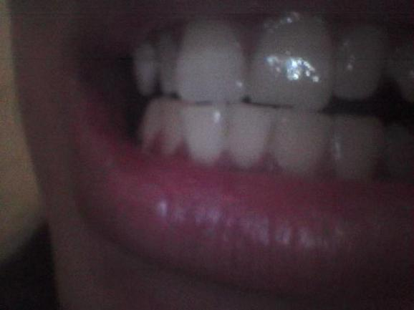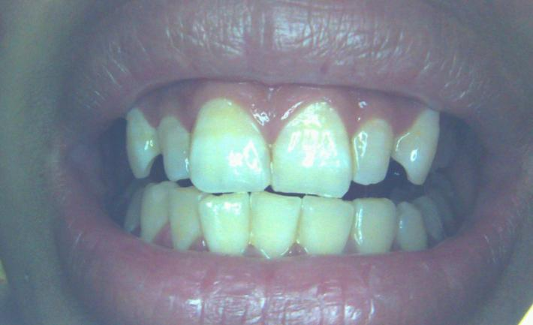
图2-1 常规无线口腔内窥镜（左）与本系统（右）实际成像效果对比

与乐齿拍的对比
乐齿拍是一套面向口腔医疗服务场景的口内影像采集与管理产品。根据其公开资料，乐齿拍系统由专用口内拍摄设备、医生端App及Web管理平台、患者家庭端应用等部分组成，能够支持患者建档、影像采集、AI分析和医生反馈[8]。其产品能力较为完整，与本系统在专用口内设备、影像归档和智能分析等方面存在一定交集。
乐齿拍的服务模式主要围绕口腔机构、牙医和患者之间的关系建立。在实际注册和登录过程中，用户会进入创建机构、加入机构或接受机构邀请等使用路径。口腔机构或牙医可以通过平台建立患者档案，并进一步开展影像采集、随访管理和家庭医生服务。其患者家庭端能力主要是机构和牙医服务向家庭场景的延伸。
本系统则从家庭自主使用需求出发，普通家庭用户不需要先加入牙科机构或接受牙医邀请。家庭用户注册账户后即可建立多个成员档案、绑定口腔筛查设备、采集口内影像、调用AI分析并查看每位成员的口腔综合报告。家庭中的不同成员分别拥有独立的影像记录、检测结果和报告，家庭可以自主完成日常口腔健康记录与管理。
两者之间的主要差异在于服务对象和管理关系。乐齿拍以医疗机构和牙医服务患者为主要应用模式，本系统则以家庭自主建立和维护口腔健康档案为主要应用模式。前者更适合医疗机构开展患者建档和持续服务，后者更适合家庭在日常生活中主动进行口腔影像采集、辅助筛查和历史追踪。
本系统并不替代牙医进行临床诊断，而是帮助家庭更方便地发现和记录疑似口腔问题。当系统提示异常或家庭成员出现持续疼痛、出血等症状时，成员可以携带历史影像和筛查记录前往口腔医疗机构，为医生了解口腔状态变化提供参考。
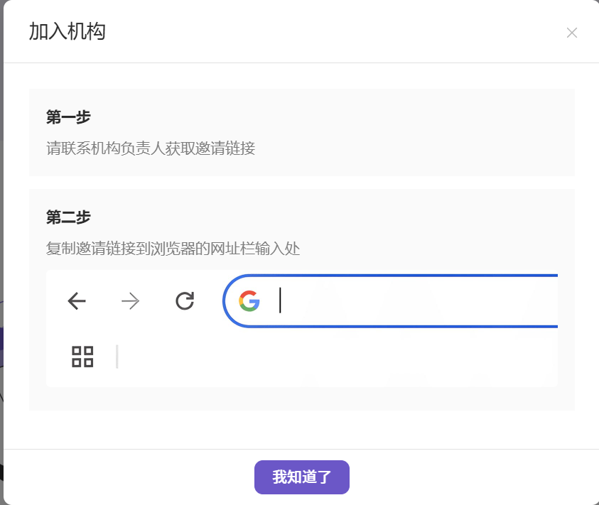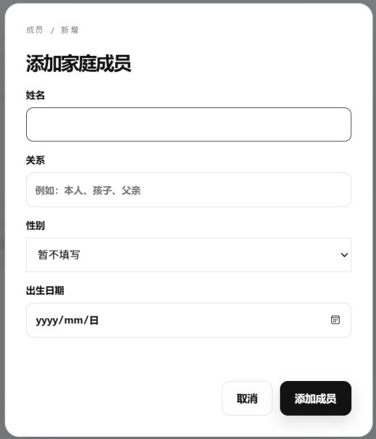
图2-2 乐齿拍（左）与本系统（右）账户及成员管理入口对比

与涂鸦On-App AI口腔检测方案的对比
涂鸦智能于2026年7月3日公开了On-App AI口腔检测方案。该方案主要面向口腔镜、智能牙线和其他带有微型摄像头的设备，由相关厂商将AI能力集成至移动应用或小程序中。其移动端模型采用TensorFlow Lite部署，能够在手机端完成本地推理，并提供口腔图像筛查、异常区域热力图、图像滤镜和结果展示等功能[9]。
涂鸦方案能够对龋齿、牙结石、牙龈炎、牙齿变色和牙齿发育异常等口腔问题进行分类筛查。用户上传口腔图像后，移动端模型首先过滤与口腔无关的图像，再进行口腔问题分类，并通过热力图和滤镜突出显示模型关注的区域。其公开资料还提出了家庭日常检测、儿童口腔护理、个人口腔健康档案和术后恢复跟踪等应用场景[9]。
该方案的主要特点是将AI推理能力部署在手机端，利用手机已有的计算资源降低智能口腔镜的硬件门槛。口腔镜等设备主要负责采集影像，手机App或小程序负责图像处理、检测结果显示和报告生成。
本系统则将轻量化口腔筛查模型直接部署在ESP32-P4终端。用户采集影像后，设备能够在自身屏幕上完成端侧推理并显示初步筛查结果，不需要将手机作为本地AI计算和显示载体。在需要进一步分析时，设备还可以将影像上传至云端，由云端视觉模型进行深度分析，并由大模型对结果进行解释。
涂鸦公开的是面向厂商的软件集成方案。截至2026年7月27日，其方案介绍页面未提供面向普通消费者的独立口腔检测App名称、应用商店下载入口和具体收费方式。因此，普通家庭用户目前无法仅根据该公开页面直接下载并完整体验相应产品，其最终功能、硬件形态和服务价格还取决于口腔镜厂商的实际集成方式。
相比之下，本系统已经形成由ESP32-P4终端、口内摄像头、设备端AI、云端分析服务和家庭管理平台组成的完整产品形态。用户不需要等待第三方口腔镜厂商进行二次集成，即可通过系统自身的设备端和网页端完成影像采集、成员归档、AI分析和综合报告查看。
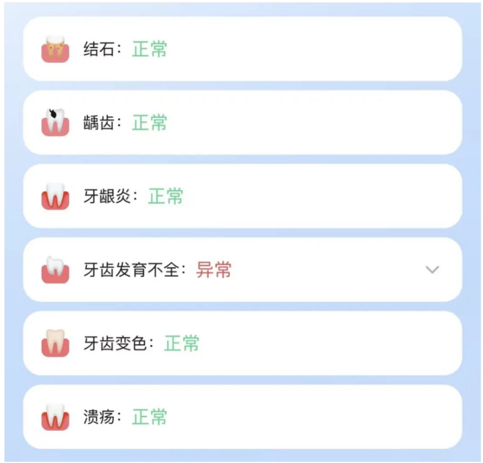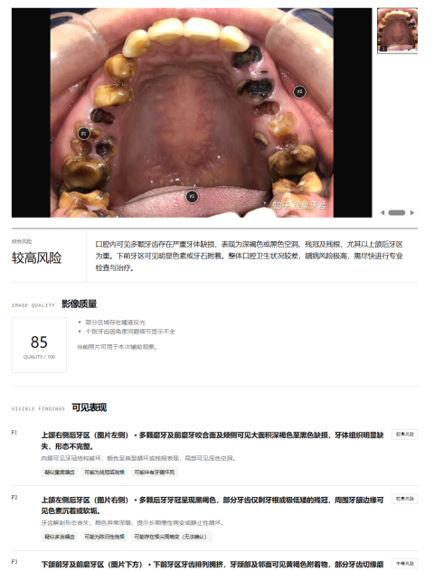
图2-3 涂鸦手机端AI（左）与本系统设备端AI（右）运行效果对比

综合对比
常规无线口腔内窥镜主要满足口腔局部观察和拍照需求；乐齿拍已经形成专用采集设备、AI分析和患者管理体系，但其主要服务关系围绕口腔机构、牙医和患者建立；涂鸦On-App AI口腔检测方案侧重于为口腔镜厂商提供可集成的手机端AI能力；本系统则以家庭自主使用为核心，将独立屏显设备、较大范围口内影像采集、端侧筛查、云端分析、成员档案和综合报告结合起来。

表2-1 本系统与现有口腔筛查产品及方案的综合对比
对比维度 | 本系统 | 乐齿拍 | 涂鸦On-App AI方案 | 常规无线口腔内窥镜
主要服务对象 | 家庭及需要长期关注口腔健康的人群 | 口腔机构、牙医及其服务患者 | 口腔镜厂商、家庭或个人用户 | 个人用户
产品提供形式 | 完整硬件终端及云端管理平台 | 专用设备、App及Web平台 | 面向厂商的移动端集成方案 | 无线口腔镜及手机App
口内成像范围 | 可覆盖较完整牙列及邻近牙龈区域 | 使用专用口内采集设备 | 取决于厂商配套摄像硬件 | 通常偏向单牙或局部特写
主要显示终端 | 设备自带触摸屏 | 专用设备及App/Web | 手机App或小程序 | 手机App
是否以手机作为主要终端 | 否 | 需要结合具体设备和应用使用 | 是 | 通常是
端侧AI运行位置 | ESP32-P4设备端 | 公开资料未明确 | 手机端 | 通常不具备
云端智能分析 | 云端视觉模型与大模型协同 | 支持AI分析和医生反馈 | 公开方案主要强调手机端推理 | 通常不具备
家庭自主注册使用 | 支持 | 具有机构创建、加入及邀请路径 | 取决于厂商集成方式 | 不涉及账户体系
多成员档案 | 支持家庭账户下多成员管理 | 支持患者建档及家庭服务 | 公开资料未说明多成员组织方式 | 通常不具备
影像历史归档 | 按家庭成员归档 | 支持患者影像及服务记录 | 支持个人健康档案 | 通常保存至手机相册
成员综合报告 | 汇总成员多次影像和分析结果 | 支持AI分析及医生反馈 | 支持单次检测报告 | 通常不具备
语音大模型交互 | 支持 | 公开资料未明确 | 公开资料未说明 | 通常不具备
大模型设备指令下行 | 支持成员切换、音量和屏幕亮度控制 | 公开资料未明确 | 公开资料未说明 | 通常不具备
环境光感知与自动补光 | 光敏电阻、继电器模块和小灯珠联动 | 公开资料未明确 | 取决于配套硬件 | 一般采用固定补光灯
普通用户当前可直接使用 | 是 | 需要根据机构或牙医服务路径使用 | 尚未提供独立消费级App下载入口 | 是

功能设计
本系统由ESP32-P4口腔筛查终端、家庭管理网页端、云端业务服务、AI智能分析服务以及业务数据库与影像存储共同组成。设备端负责口内影像采集、环境感知、端侧筛查和人机交互；云端负责用户认证、设备绑定、成员同步、数据归档、模型分析、综合报告和大模型服务；网页端为家庭用户提供成员、设备、影像和报告的统一管理入口。
系统以家庭成员作为口腔健康数据的归属主体。设备采集的口腔影像、端侧筛查结果、云端检测结果、AI牙医分析和口腔综合报告均与具体成员关联，从而区分不同家庭成员的数据，并支持同一成员口腔状态的长期记录与追踪。

系统总体功能组成
ESP32-P4口腔筛查终端直接面向家庭用户，负责成员选择、口内影像预览与采集、环境光检测、补光控制、端侧AI筛查、语音采集和设备状态显示。家庭管理网页端用于管理账户、家庭成员和绑定设备，并提供历史影像、检测结果、AI牙医分析和成员口腔综合报告的查看入口。
云端业务服务连接设备端、网页端、AI智能分析服务和数据存储，为系统提供身份认证、设备绑定、成员同步、影像上传、分析任务调度、大模型交互和设备指令下发等功能。AI智能分析服务处理口腔影像、症状描述和用户问题，输出视觉模型检测结果、风险说明、健康建议及问答内容。业务数据库与影像存储用于保存用户、成员、设备、影像、检测结果、综合报告和对话记录。
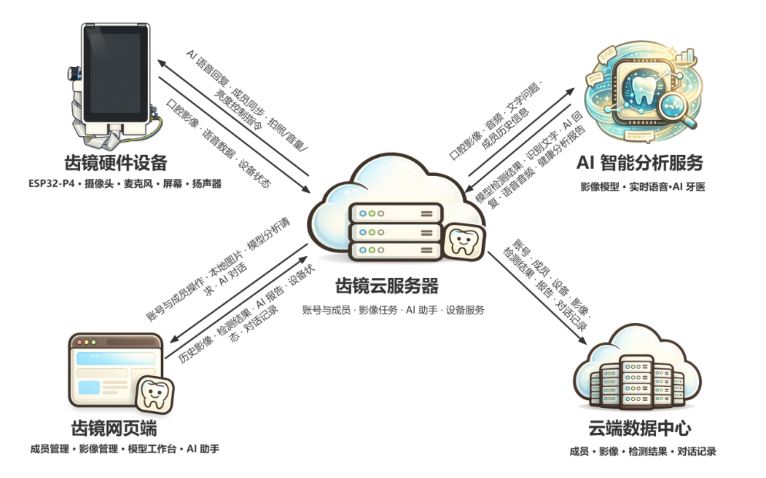
图3-1 系统总体组成与端云功能交互关系图

系统各组成部分的功能职责如表3-1所示。
表3-1 系统各组成部分的功能职责
系统组成 | 主要功能 | 主要输入 | 主要输出
ESP32-P4口腔筛查终端 | 成员选择、影像采集、光照感知、补光控制、端侧筛查、语音交互和状态显示 | 用户触摸操作、口内影像、环境光照、用户语音和云端指令 | 口腔影像、语音数据、设备状态和端侧筛查结果
家庭管理网页端 | 账户与成员管理、设备绑定、影像查看、模型分析、AI牙医和综合报告查看 | 用户管理操作、分析请求、报告请求和AI对话 | 成员档案、历史影像、检测结果、综合报告和对话内容
云端业务服务 | 用户认证、成员同步、设备管理、任务调度、数据转发和指令下发 | 设备请求、网页端请求、AI分析结果和数据库记录 | 同步结果、分析任务、报告数据、AI回复和设备指令
AI智能分析服务 | 云端视觉分析、AI牙医分析、口腔健康问答和建议生成 | 口腔影像、成员信息、症状描述、已有模型结果和用户问题 | 检测结果、风险说明、结构化分析结果和健康建议
业务数据库与影像存储 | 保存用户、成员、设备、影像、检测结果、报告和对话记录 | 云端产生的业务数据及影像文件 | 成员历史数据、影像文件、检测记录和报告数据

ESP32-P4终端交互功能设计
ESP32-P4终端通过触摸屏向用户提供首页、口腔筛查、成员管理、无线网络和设备设置等功能。设备页面既承担用户操作入口，也用于显示网络连接、设备绑定、成员同步、语音录制和分析任务等运行状态。
主要页面及其功能如表3-2所示。
表3-2 ESP32-P4终端主要页面与用户操作
页面或功能区域 | 主要显示内容 | 用户可执行操作 | 主要状态反馈
设备首页 | 网络状态、绑定状态、当前成员和功能入口 | 进入筛查、选择成员、绑定设备、进入设置和启动语音交互 | 已连接、未连接、已绑定、未绑定和当前成员
口腔筛查页面 | 摄像头实时画面、补光状态和拍摄按钮 | 调整摄像头位置、拍摄、重拍和选择处理方式 | 实时预览、影像冻结、拍摄成功和处理状态
家庭成员页面 | 成员列表和当前成员 | 选择、添加、修改、删除和重新同步成员 | 当前成员、同步中、同步成功和同步失败
无线网络页面 | 已保存网络、默认网络和连接状态 | 输入网络信息、连接、断开和设置默认网络 | 正在连接、连接成功、连接失败和离线
设备绑定区域 | 设备标识和绑定状态 | 发起绑定或查看绑定结果 | 待绑定、绑定中、已绑定和绑定失败
设备设置页面 | 屏幕亮度、扬声器音量和补光状态 | 调节亮度、音量及手动控制补光 | 当前亮度、当前音量和灯光状态
语音交互区域 | 麦克风状态和AI响应状态 | 按住录音、松开提交 | 待机、录音中、处理中、播放中和交互失败

设备首页与运行状态显示
设备首页是各项功能的统一入口，主要显示当前无线网络状态、设备绑定状态和当前家庭成员。用户开始口腔筛查前，可以通过首页确认设备是否已经联网、是否已经绑定家庭账户以及本次拍摄对应的成员。
网络、绑定和成员状态采用文字和颜色标识进行区分。当设备未连接网络时，首页显示离线状态；设备已经保存本地身份信息但尚未完成云端确认时，界面显示待确认状态；绑定成功并完成成员同步后，首页显示当前选中的家庭成员。
首页同时提供口腔筛查、家庭成员、无线网络、设备设置和语音交互等入口，使用户能够从统一页面进入相应功能。
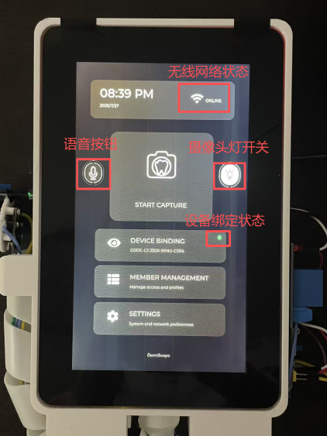
图3-2 ESP32-P4终端首页及运行状态

无线网络配置与设备绑定
设备端提供无线网络配置、保存和连接功能。用户可以查看设备已经保存的网络，输入无线网络名称和密码，并设置默认网络。设备启动后优先尝试连接默认网络，连接成功后才能使用成员同步、影像上传、云端分析、语音大模型和设备指令接收等联网功能。
设备绑定用于建立ESP32-P4终端与家庭账户之间的归属关系。设备首页显示设备标识和绑定状态，用户在网页端登录家庭账户后，按照界面提示完成设备绑定。绑定成功后，设备可以同步当前账户下的家庭成员，并将后续上传的影像归入对应家庭账户。
无线网络连接失败或设备绑定失败时，界面保留状态提示和重新操作入口，不影响摄像头预览、端侧筛查、亮度调节和补光控制等本地功能。
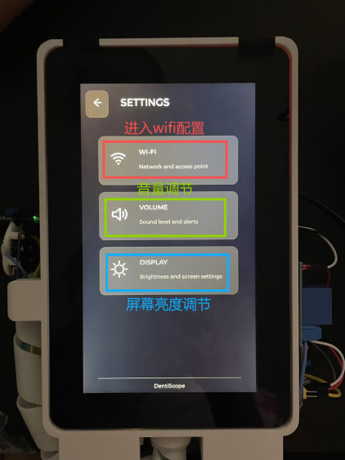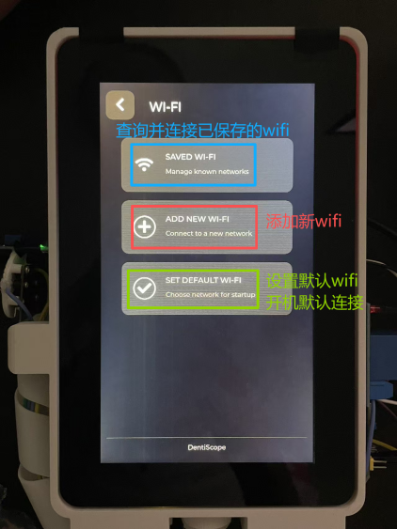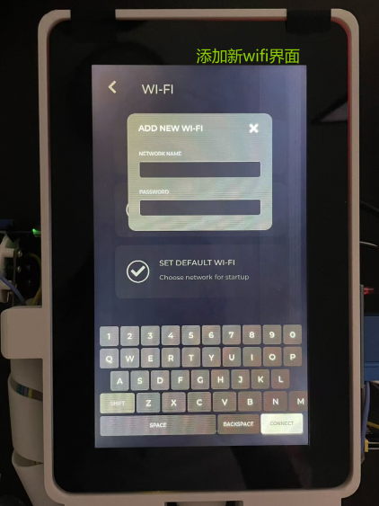
图3-3 无线网络配置与设备绑定功能

家庭成员同步、管理与选择
完成设备绑定后，终端从云端同步家庭成员列表，并在成员页面中显示当前账户下的可用成员。用户可以在设备端选择本次口腔筛查对象，也可以添加、修改或删除家庭成员。
当前选中的成员显示在设备首页和口腔筛查页面中。用户完成拍摄后，系统将成员标识与影像、检测任务和上传记录共同提交，从而确定数据归属。未选择有效成员时，系统允许用户查看摄像头画面，但在归档或分析前提示用户先选择成员。
成员信息发生变化后，设备重新与云端同步，使设备端和网页端的成员列表保持一致。
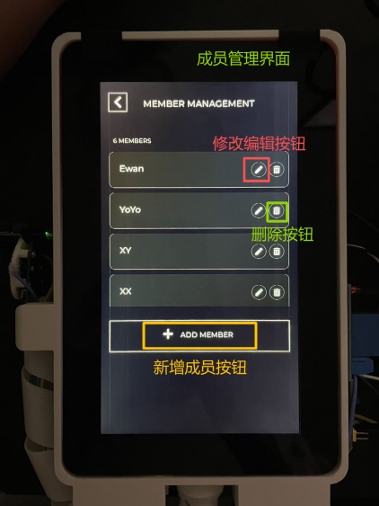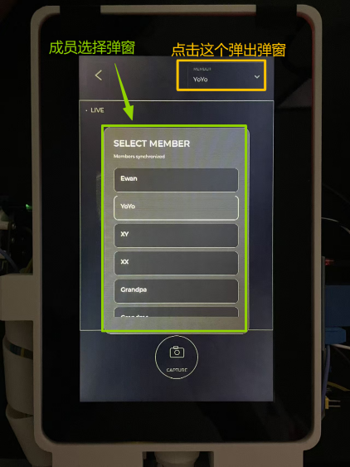
图3-4 家庭成员同步、管理与选择功能

口内影像预览、拍摄与重拍
用户进入口腔筛查页面后，设备启动摄像头并显示实时预览画面。用户可以根据屏幕画面调整摄像头位置、角度和距离，使目标牙齿、较完整牙列或邻近牙龈区域处于清晰可见的位置。
用户确认拍摄范围后执行拍摄，系统冻结当前影像并进入质量确认状态。用户可以检查影像是否存在模糊、反光、遮挡或拍摄范围不足等问题。影像质量不满足要求时，可以返回实时预览并重新拍摄；影像可用时，可以继续选择保存归档、端侧分析、云端分析或混合分析。
这种“实时预览—拍摄冻结—质量确认—重拍或继续处理”的交互方式，可以减少质量较差的影像直接进入家庭档案和AI分析任务。
【图3-5截图说明：按照实际操作顺序放置四张真实截图，分别为摄像头实时预览、拍摄后影像冻结、重新拍摄入口以及保存和分析方式选择页面。】
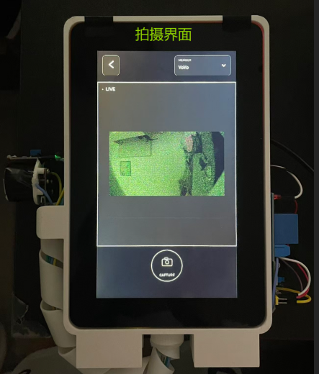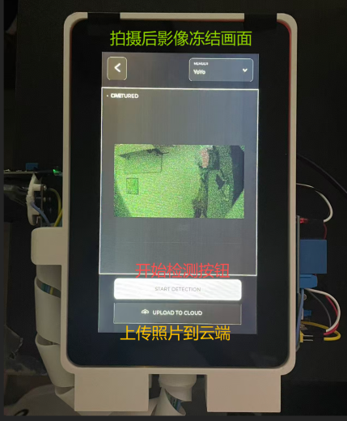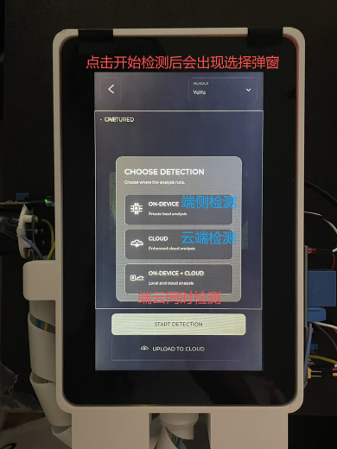
图3-5 口内影像预览、拍摄与确认过程

环境光检测与自动补光
口腔内部光照较弱，摄像头角度变化也容易在牙面和牙龈区域形成阴影。设备利用光敏电阻获取当前环境光照值，并根据预设阈值判断是否需要补光。
当光照低于阈值时，系统通过继电器模块开启小灯珠，为摄像头拍摄提供照明；当光照恢复至适合拍摄的范围时，可以关闭补光。设备界面同时保留手动控制入口，使用户能够根据口腔内部位置和实际画面调整补光状态。
光照检测和补光功能与摄像头预览配合工作。用户可以在屏幕上观察补光前后的画面变化，再决定是否进行拍摄。

屏幕亮度、扬声器音量与语音状态
设备设置页面提供屏幕亮度和扬声器音量调节功能。屏幕亮度用于适应不同环境光照，扬声器音量用于控制AI语音回复的播放强度。用户可以通过触摸操作调节相应数值，也可以通过语音指令完成控制。
语音区域显示麦克风当前状态。用户按住语音按钮时，界面显示“录音中”；松开按钮后结束本次录音，并进入语音上传和处理状态。云端返回结果后，设备通过界面或扬声器向用户反馈。

口腔影像归档与端云分析功能设计

影像处理前置条件
系统在保存或分析影像前检查当前成员、影像状态和网络条件。用户必须先选择有效家庭成员，并完成一张口腔影像的采集。需要调用云端服务时，设备还需要处于联网和有效绑定状态。
当未选择成员、尚未完成拍摄或网络不可用时，系统不启动对应任务，而是在界面中提示用户完成缺失操作。该设计可以避免影像归属错误和无效云端请求。

口腔影像保存与成员归档
保存归档功能用于将已经确认的口腔影像上传至云端，但不立即启动模型分析。影像上传成功后进入当前成员的历史记录，并保存拍摄时间、上传方式和处理状态。
该功能适用于用户只希望记录当前口腔情况，或者准备采集多个不同位置的影像后再统一进行分析的场景。归档后的影像可以在网页端查看，也可以作为后续AI牙医和成员综合报告的数据来源。

ESP32-P4端侧快速筛查
端侧分析由ESP32-P4终端上的轻量模型完成。用户启动端侧分析后，设备直接处理当前采集的口腔影像，并将疑似区域、类别和置信信息叠加显示在设备屏幕上。
端侧分析不依赖云端计算，适合网络不可用或需要快速获得初步反馈的情况。分析结果用于家庭辅助筛查，不作为临床诊断结论。用户可以根据端侧结果决定是否重新拍摄、继续上传云端或前往专业医疗机构检查。

云端视觉模型分析
云端分析首先将当前影像及其成员信息上传至云端。云端接收影像后建立检测任务，并调用视觉分析服务进行处理。设备端显示任务启动和上传状态，用户可以在网页端查看后续检测结果。
云端具有更充足的计算资源，可以运行计算量更大的视觉模型，并将分析结果与成员档案、历史影像、AI牙医和口腔综合报告关联。

端侧与云端混合分析
混合分析首先在ESP32-P4终端完成快速筛查并显示结果，再将同一张影像上传至云端继续处理。
用户可以先通过设备屏幕获得即时反馈，再在网页端查看云端分析和报告。端侧结果承担快速提示功能，云端结果承担深入分析和长期归档功能，两类结果共同服务于同一家庭成员的口腔健康记录。
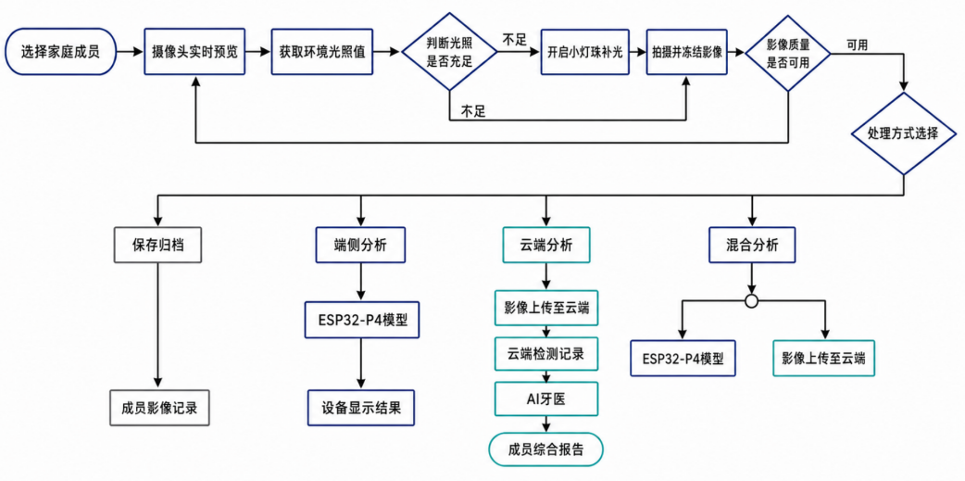
图3-6口腔影像采集与端云分析流程
不同影像处理方式的功能差异如表3-3所示。
表3-3 口腔影像处理方式对比
处理方式 | 主要处理位置 | 是否依赖网络 | 设备端反馈 | 是否形成云端记录 | 适用场景
保存归档 | 云端存储 | 是 | 显示上传状态 | 是 | 只记录影像，暂不启动分析
端侧分析 | ESP32-P4终端 | 否 | 显示疑似区域和类别 | 否 | 网络不可用或需要快速初筛
云端分析 | 云端视觉服务 | 是 | 显示上传及任务启动状态 | 是 | 需要云端模型进一步分析
混合分析 | ESP32-P4终端和云端 | 是 | 先显示端侧筛查结果 | 是 | 同时需要即时反馈和云端分析

家庭口腔健康管理平台功能设计

用户账户、家庭成员与设备管理
家庭用户通过网页端注册和登录账户。新用户进入系统后可以建立本人及其他家庭成员档案，并维护成员姓名、出生日期等基本信息。
网页端提供设备绑定和设备状态查看功能。用户根据ESP32-P4终端显示的设备信息完成绑定后，云端建立账户与设备之间的归属关系。完成绑定的设备可以同步家庭成员，并向该账户上传口腔影像和设备状态。
所有成员、设备、影像和报告均归属于当前家庭账户。不同账户之间的数据相互隔离，同一账户下的不同成员也分别保存自己的影像和分析记录。
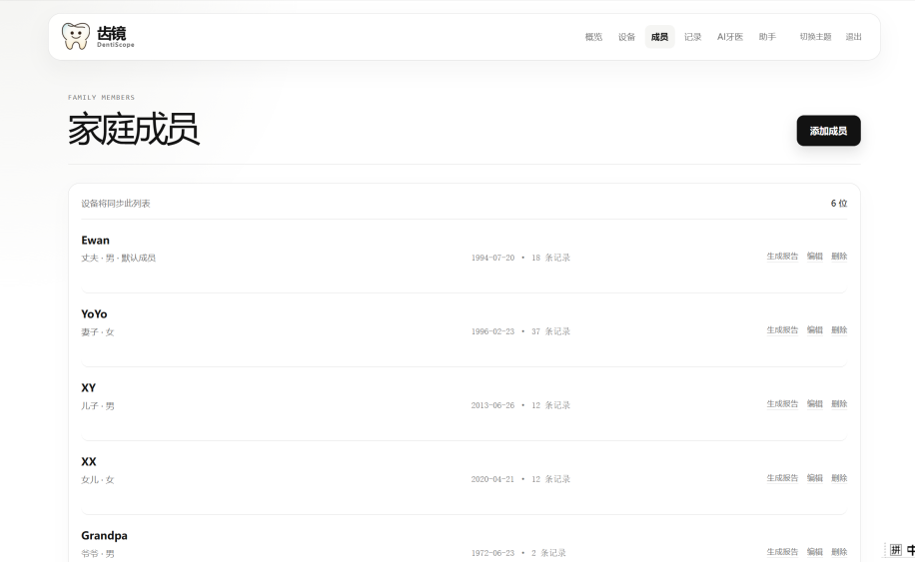

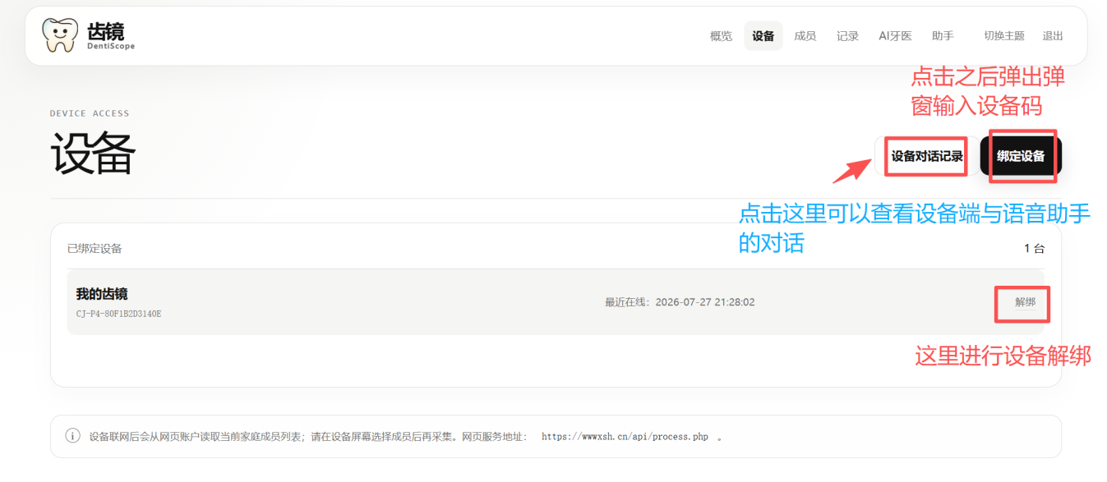
图3-7 用户账户、家庭成员与设备管理页面

成员影像档案与检测记录
云端按成员保存设备上传或网页端提交的口腔影像。用户进入某一成员的档案后，可以按照时间查看该成员的历史影像、上传方式、检测状态和分析结果。
用户可以打开单张影像查看原图、模型标注、疑似问题和分析摘要。尚未启动分析的影像可以在后续选择进行云端检测；已经完成分析的影像可以作为AI牙医和综合报告的数据来源。
按成员和时间组织影像能够明确每张图片的归属，也便于用户观察同一成员在不同时间的口腔状态变化。
【图3-9截图说明：左侧展示某一成员的影像时间线或影像列表，右侧展示单张影像的检测详情，包括原始影像、模型标注、检测状态和结果摘要。】
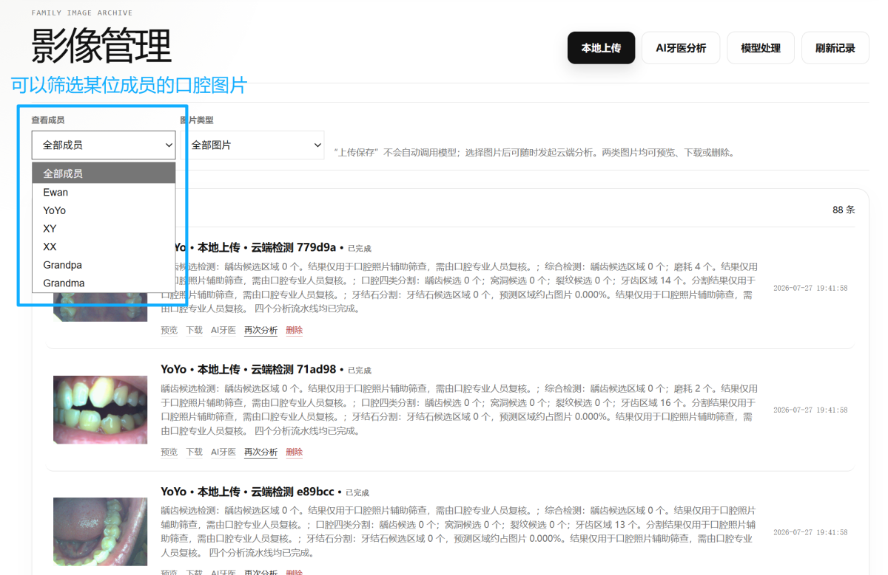
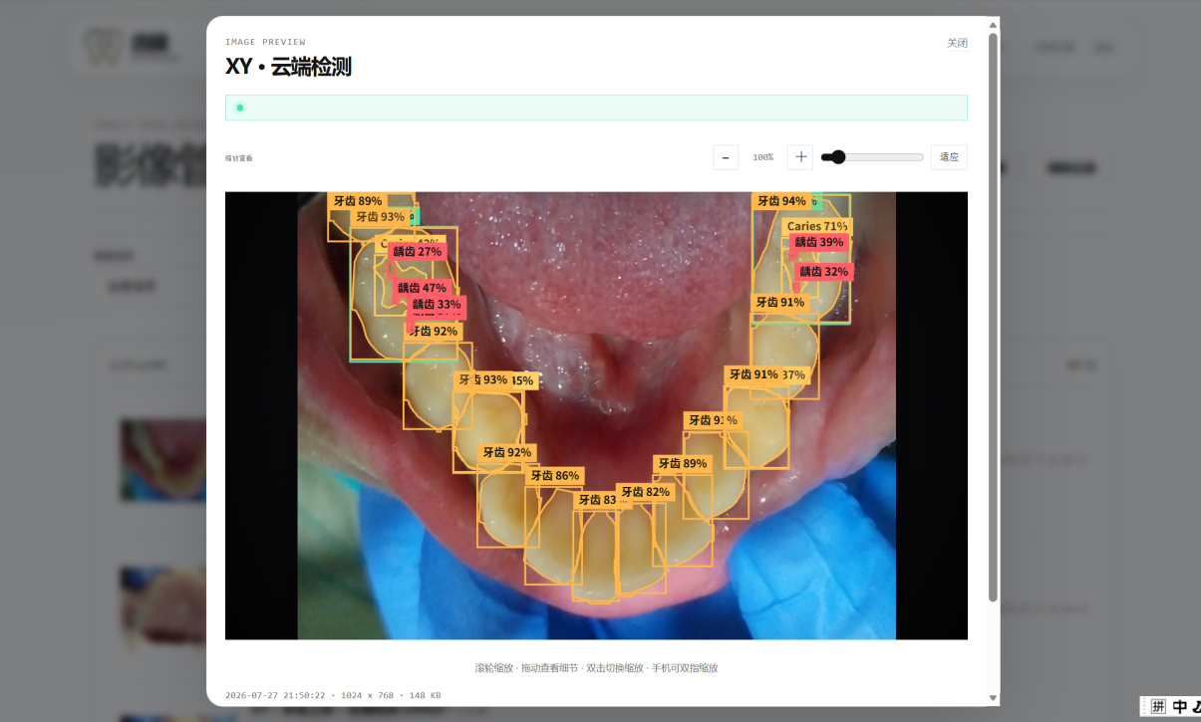
图3-9 成员影像档案与检测记录页面

云端模型工作台
模型工作台用于选择口腔影像并启动云端视觉模型分析。用户选择家庭成员和待分析影像后，可以提交检测任务，并查看任务的排队、处理、完成或失败状态。
任务完成后，工作台显示不同模型阶段产生的检测结果和可视化影像。各阶段结果与原始影像共同保存，供检测详情、AI牙医和成员综合报告调用。
模型工作台主要承担专业模型任务的管理和结果展示，与面向普通家庭用户的综合报告页面相互区分。

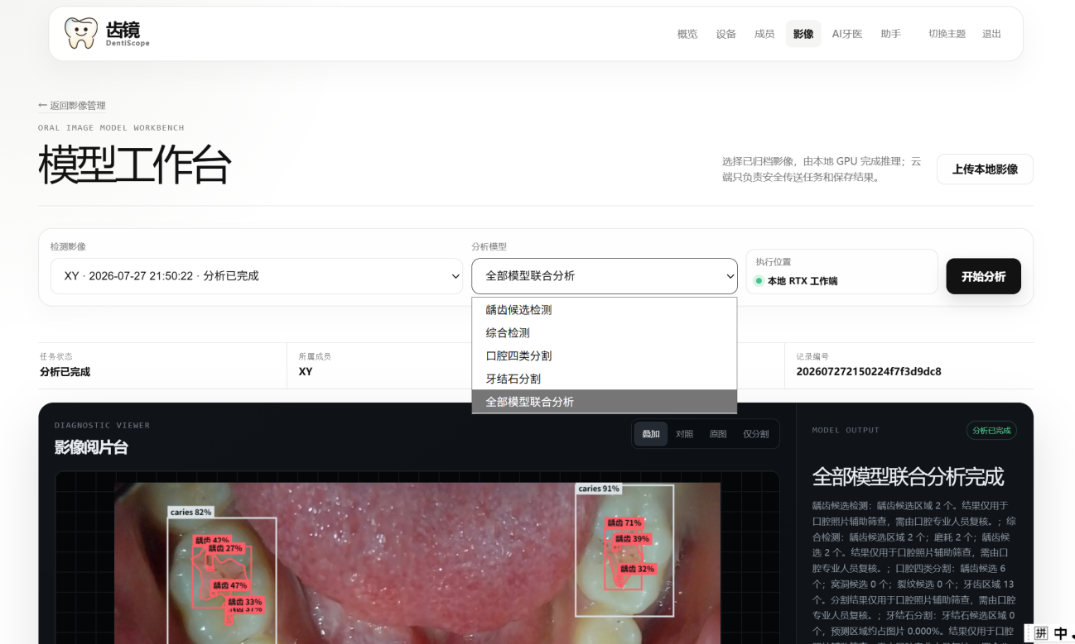

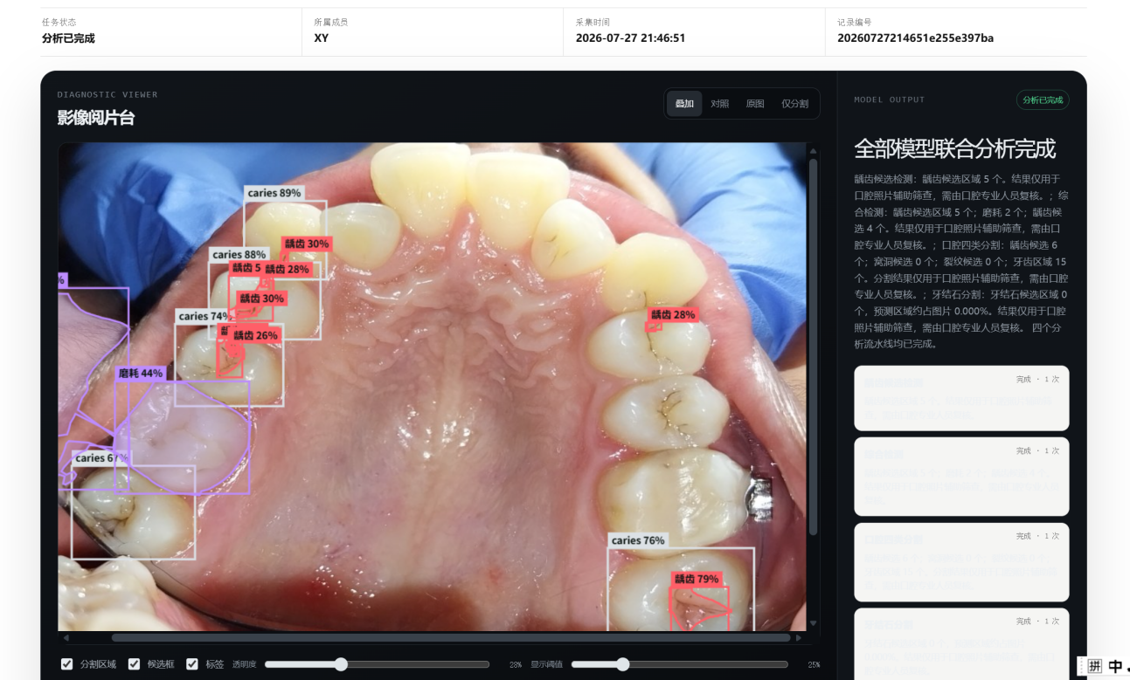
图3-9 云端模型工作台及分析结果页面

AI牙医分析与连续追问
AI牙医用于对用户选定的口腔影像进行综合解释。用户首先选择家庭成员和需要分析的影像，还可以填写疼痛、牙龈出血、牙齿敏感等主观症状，并选择是否加入该成员的历史记录和已有模型结果。
AI牙医结合影像、成员信息、症状和历史数据，输出影像质量、可见异常、整体风险、建议以及无法从口腔照片中判断的内容。分析完成后，用户可以围绕本次结果继续提问，AI牙医结合当前会话和影像内容进行回答。
AI牙医提供的是口腔照片辅助筛查和健康信息解释，不能替代口腔医生的面诊、探诊或医学影像检查。
【图3-10截图说明：按照操作顺序放置三张真实截图，分别为AI牙医选择成员和影像、填写症状和分析选项、查看结构化分析结果及连续追问。】
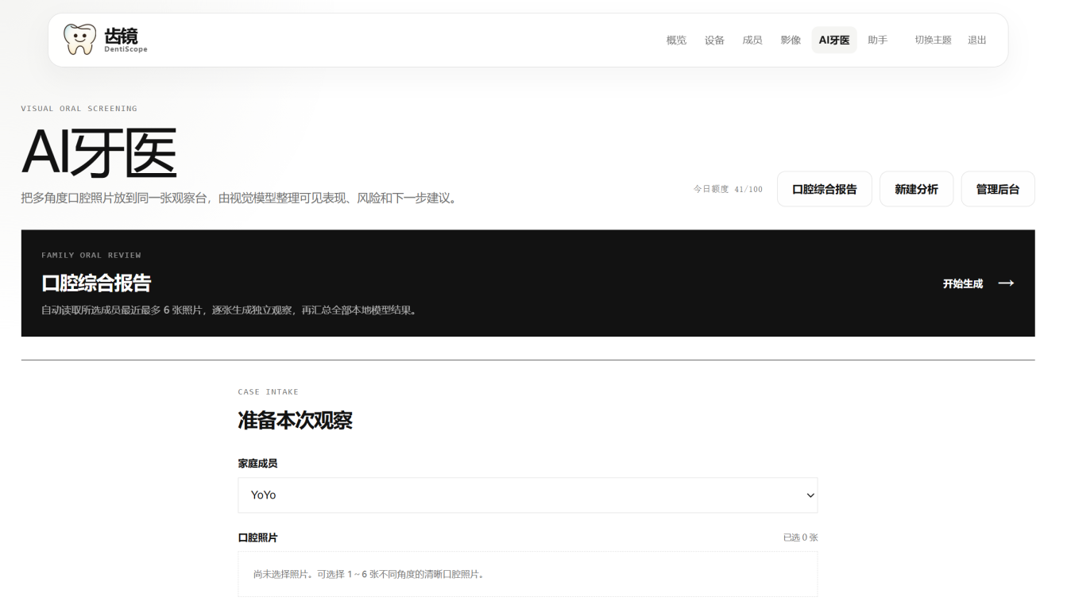
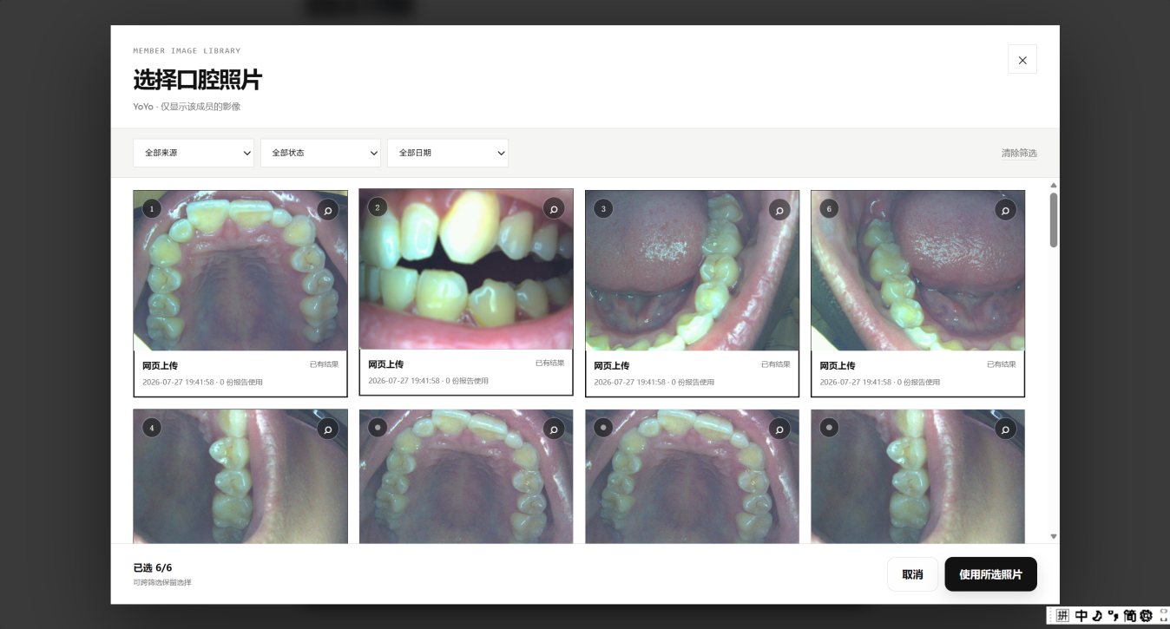
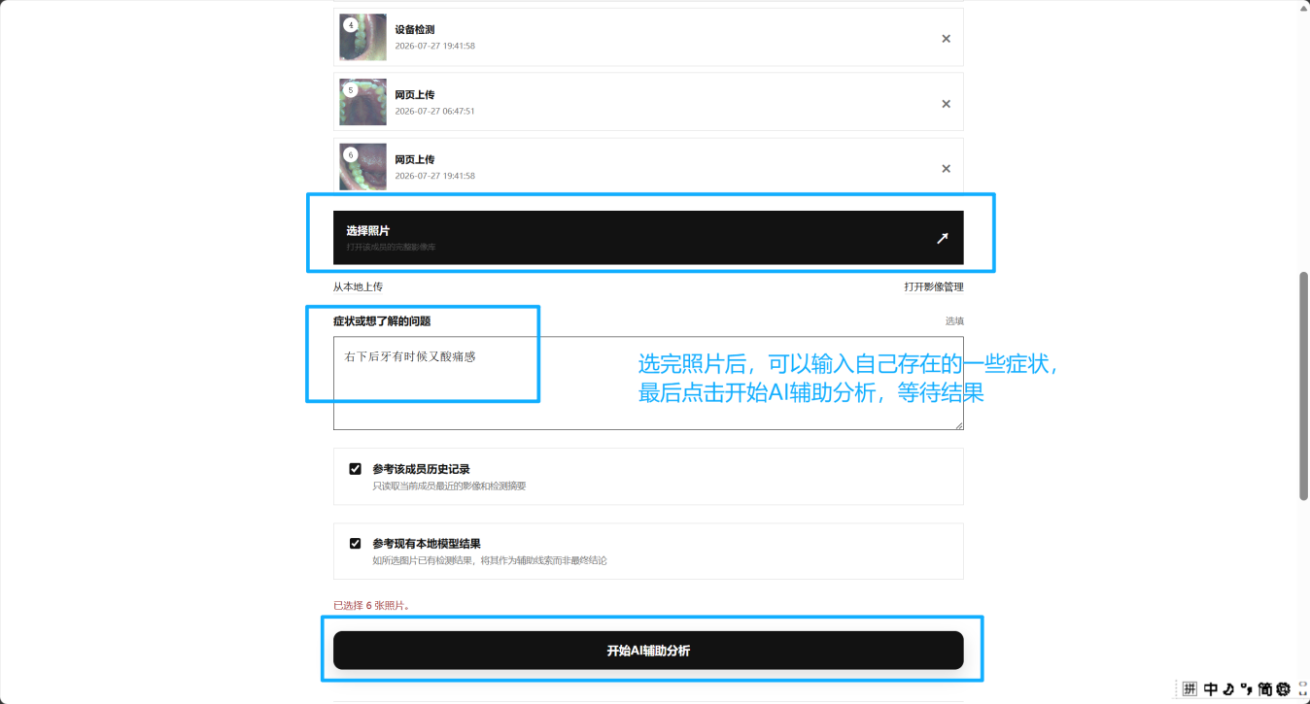
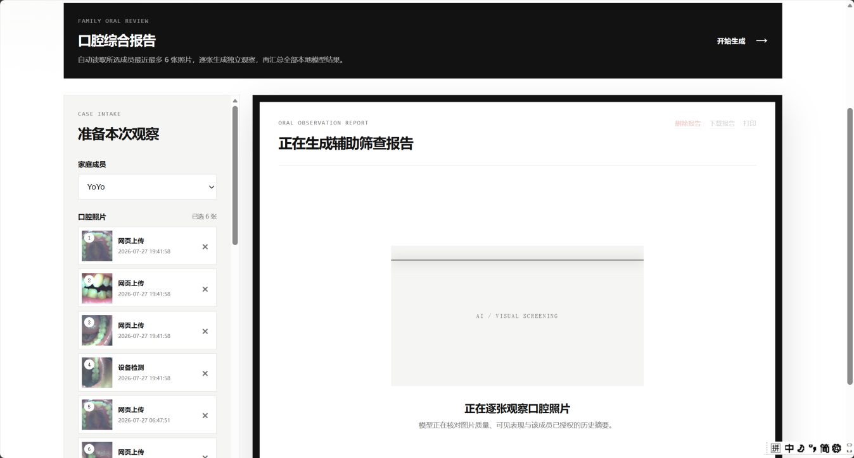
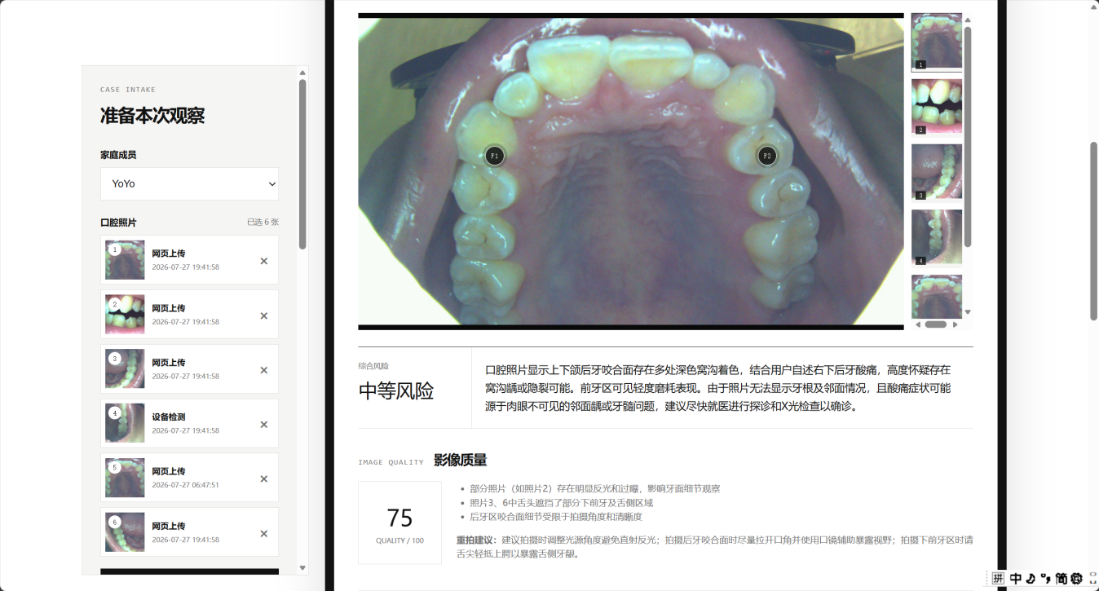

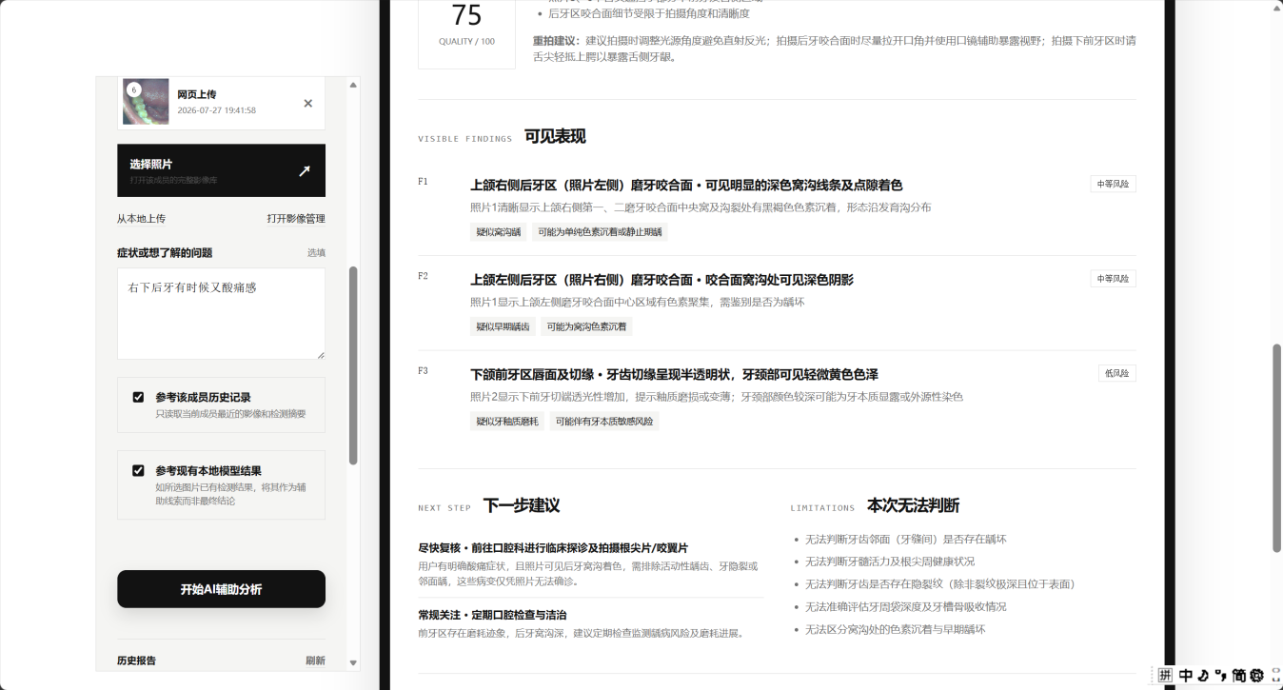
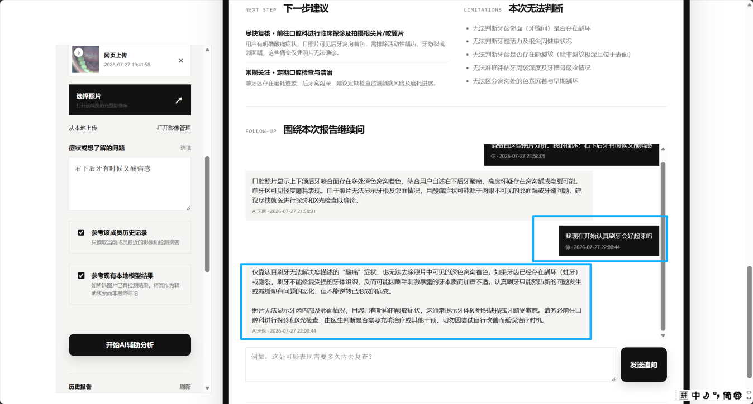
图3-10 AI牙医分析与连续追问页面

家庭成员口腔综合报告
口腔综合报告以具体家庭成员为生成对象。用户选择一名成员后，系统读取该成员近期有效的口腔影像和云端模型分析结果，并生成该成员独有的阶段性口腔综合报告。
报告包括影像质量概况、整体口腔情况、重点关注问题、逐图摘要和健康建议。综合报告将同一成员的多张影像集中展示，使用户不需要逐张打开检测记录即可了解成员近期的整体情况。
每个家庭成员分别生成和保存自己的综合报告。用户切换成员后，只能看到所选成员对应的影像和报告，从而避免儿童、老人和其他家庭成员的数据混杂。
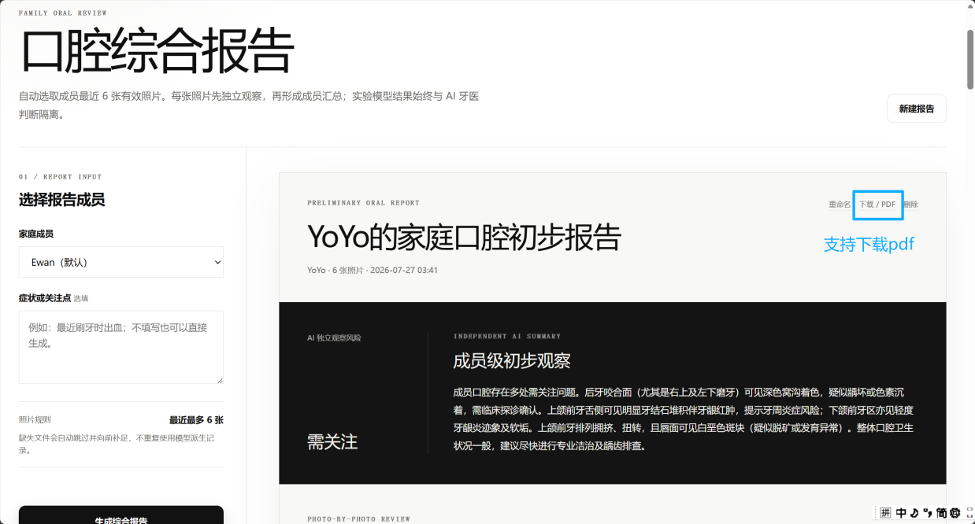
图3-11 家庭成员口腔综合报告页面
AI牙医和成员口腔综合报告的功能区别如表3-4所示。
表3-4 AI牙医分析与成员口腔综合报告的功能区别
功能 | 启动方式 | 主要输入 | 主要输出 | 适用方式
AI牙医分析 | 用户主动选择影像并发起 | 选定影像、主观症状、历史记录和已有模型结果 | 本次结构化分析、风险说明及连续问答 | 针对当前问题进行交互式分析
成员口腔综合报告 | 用户针对一名成员发起 | 该成员近期有效影像及云端多阶段分析结果 | 成员阶段性整体结论、逐图摘要和健康建议 | 查看成员一段时间内的综合情况

语音问答与设备控制功能设计

按住说话与语音状态反馈
设备端采用“按住录音、松开结束”的语音交互方式。用户按住语音按钮后，设备开始采集语音，界面显示麦克风正在录音；用户松开按钮后，设备立即结束本次录音并提交语音请求。
提交完成后，界面依次显示上传中、处理中和结果返回等状态。云端完成处理后，设备通过文字或语音播放向用户反馈。操作过程中不需要再次点击按钮停止录音，也不完全依赖静音检测判断用户是否已经说完。

口腔健康问答与成员数据查询
当用户询问一般口腔健康知识时，大模型根据问题生成解释和建议。当用户询问“某位成员最近的口腔报告”“最近上传了哪些影像”或“当前设备选择了谁”等家庭数据问题时，大模型在当前账户权限范围内调用成员、影像和报告查询服务。
查询成员报告时，系统优先读取该成员最近生成的口腔综合报告。如果该成员没有可用的综合报告，则可以读取已有的AI牙医分析记录。大模型根据实际数据组织回答，不自动替用户创建新的检测任务或综合报告。

成员、音量和屏幕亮度控制
当用户语音中包含明确的设备控制意图时，大模型将自然语言转换为结构化设备指令，并将指令下发至绑定的ESP32-P4终端。
当前支持的设备控制包括切换当前家庭成员、调节扬声器音量和调节屏幕亮度。设备收到指令后检查指令类型与参数，执行对应操作，并更新界面状态。
口腔影像拍摄、影像归档和AI分析仍由用户在设备端主动确认，避免因语音误识别直接触发涉及口腔影像采集的操作。
常用语音请求及系统响应如表3-5所示。
表3-5 语音交互意图与系统响应
用户语音示例 | 意图类型 | 系统处理方式 | 设备或页面反馈
“牙龈出血可能是什么原因？” | 口腔健康问答 | 调用大模型生成解释和建议 | 播放或显示回答
“查看妈妈最近的口腔报告” | 成员数据查询 | 查询成员及其最近综合报告 | 返回报告摘要
“最近上传了哪些口腔图片？” | 影像记录查询 | 查询当前成员近期影像元数据 | 返回影像数量和时间信息
“切换到小明” | 成员切换 | 生成成员选择指令并下发设备 | 首页当前成员更新
“把音量调低一点” | 音量控制 | 生成扬声器音量指令 | 音量值变化并反馈结果
“把屏幕调亮” | 亮度控制 | 生成屏幕亮度指令 | 屏幕亮度和设置值变化
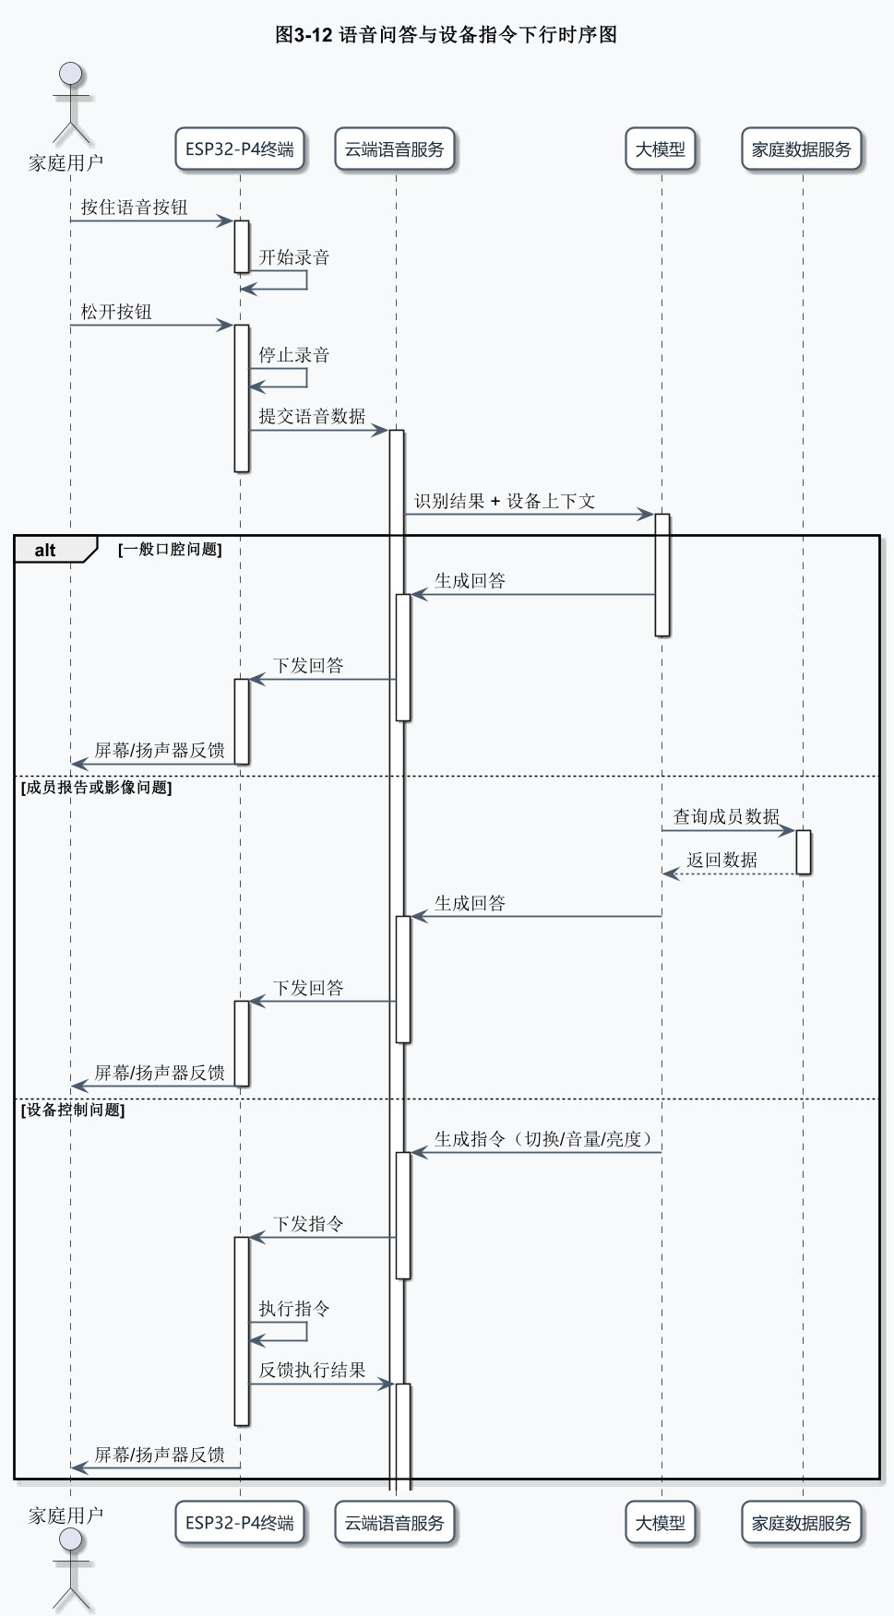
图3-12 语音问答与设备指令下行时序图

功能状态提示与异常处理
设备和云端在不同运行条件下提供相应的状态提示，并限制当前条件下无法正常完成的功能。主要状态及处理方式如表3-6所示。
表3-6 不同运行状态下的功能可用情况
运行状态 | 可以使用的功能 | 暂不可用或受限功能 | 界面反馈与处理方式
网络断开 | 摄像头预览、拍摄、端侧筛查、补光和本地设置 | 成员同步、影像上传、云端分析和语音大模型 | 显示离线状态，恢复网络后重新发起联网操作
设备未绑定 | 本地预览、端侧筛查、补光和设备设置 | 云端成员同步和账户数据上传 | 显示待绑定状态并提供绑定入口
未选择成员 | 摄像头预览、网络和设备设置 | 影像归档、端侧分析、云端分析和混合分析 | 提示先选择家庭成员
影像质量不佳 | 返回实时预览并重新拍摄 | 提交当前影像进行正式分析 | 保留重拍入口，重新调整拍摄位置和光照
光照不足 | 开启小灯珠补光并继续预览 | 无 | 显示补光状态，用户也可进行手动控制
端侧分析进行中 | 查看当前分析状态 | 重复启动端侧分析 | 显示处理中，任务完成后恢复操作
影像上传进行中 | 查看上传状态 | 重复上传同一任务 | 显示上传进度或任务状态
云端报告处理中 | 查看原始影像和历史记录 | 查看尚未生成的报告内容 | 显示处理中，完成后更新报告入口
云端任务失败 | 查看原始影像、已有历史记录和端侧结果 | 查看失败任务对应的云端结果 | 显示失败状态并提供重新发起入口
语音交互失败 | 使用触摸界面继续操作 | 当前语音问答或指令执行 | 显示语音失败状态，用户可重新按住录音
对于AI分析和口腔健康问答，系统同时保留结果局限性和就医提示。当影像模糊、拍摄范围不足或无法从照片判断某项问题时，系统应明确说明相关内容无法可靠评估，避免将辅助筛查结果表述为确定诊断。

系统实现
本系统采用“ESP32-P4智能终端＋无线通信模块＋云端业务平台＋人工智能服务”的端云协同技术架构。设备端负责口内影像、环境光照和用户语音等信息的采集，并完成实时显示、端侧快速筛查和硬件控制；传输层负责设备与云端之间的影像、业务数据、语音数据及控制指令交换；云端负责家庭成员管理、影像任务管理、深度分析、AI牙医问答和口腔综合报告生成；网页端则承担历史记录查询、分析结果展示和家庭成员口腔健康数据可视化。
系统实现并非简单地将摄像头、屏幕和云端接口进行组合，而是需要解决高分辨率影像采集、屏幕与摄像头缓冲区协调、有限内存下的模型推理、NVS写入造成的界面阻塞、长语音数据连续传输以及端云任务状态同步等问题。本章从感知层、传输层、控制层、嵌入式软件、云应用、智能分析和数据可视化等方面说明系统采用的技术栈、软件架构及关键实现方法。

系统物联网技术总体架构

物联网分层技术架构
系统按照物联网应用的实现过程划分为感知层、传输层、控制层、云应用层、智能分析层和数据可视化层。
感知层以OV5647G口内摄像头、带模数转换器的光敏电阻模块、麦克风和电容触摸屏为主要组成部分，分别采集口内影像、环境光照、用户语音和触摸操作。传输层通过无线网络连接云端平台，使用HTTPS传输口内影像和业务数据，使用WebSocket建立语音双向通信通道。控制层以ESP32-P4为核心，负责摄像头、显示屏、补光装置、音频模块以及本地AI模型的统一调度，并解析云端下发的结构化设备指令。
云应用层采用浏览器/服务器架构，为家庭用户提供账户、成员、设备、影像和报告管理服务。智能分析层由ESP32-P4端侧轻量模型、云端口腔影像模型和大模型服务共同组成，端侧模型提供快速反馈，云端模型承担更深入的影像分析，大模型负责结果解释、健康问答和控制意图理解。数据可视化层分别在设备触摸屏和网页端呈现实时画面、检测结果、历史记录及成员口腔综合报告。
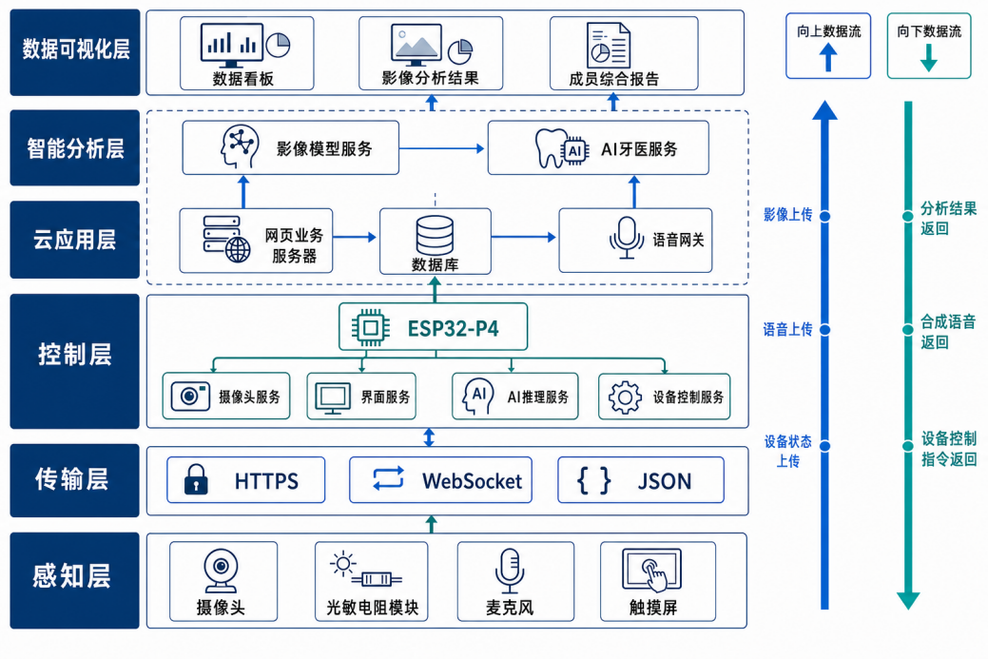
图4-1 系统物联网分层技术架构图
图中自下而上绘制六个层次：感知层、传输层、控制层、云应用层、智能分析层和数据可视化层。感知层中绘制摄像头、光敏电阻模块、麦克风和触摸屏；控制层中绘制ESP32-P4、摄像头服务、界面服务、AI推理服务和设备控制服务；传输层标注HTTPS、WebSocket和JSON；云端绘制网页业务服务器、数据库、影像模型服务、AI牙医服务和语音网关。图中同时使用上行箭头表示影像、语音和设备状态上传，使用下行箭头表示分析结果、合成语音和设备控制指令返回。

系统主要技术栈
系统各层采用的主要技术栈如表4-1所示。
表4-1 系统主要技术栈及其用途

技术层次 | 主要技术栈 | 在系统中的用途
嵌入式开发 | ESP-IDF、FreeRTOS、C/C++ | 外设驱动、任务调度、状态管理和业务逻辑实现
图形界面 | LVGL、MIPI-DSI、电容触摸 | 设备页面显示、触摸交互和筛查结果呈现
影像采集 | OV5647G、MIPI-CSI、ESP Video/V4L2 | 口内影像采集、摄像头缓冲区管理
图像处理 | PPA、RGB565、JPEG编码 | 实时缩放、裁剪、屏幕预览和上传图像压缩
端侧人工智能 | ESP-DL、INT8量化模型 | 在ESP32-P4上完成口内影像快速筛查
本地数据存储 | NVS、PSRAM | 保存设备配置和成员状态，存放图像及模型中间数据
网络通信 | Wi-Fi、ESP-Hosted、HTTPS、WebSocket | 设备联网、影像上传、实时语音和指令交互
数据交换 | JSON、JPEG、Opus | 业务数据、口内影像和语音数据的统一封装
网页应用 | HTML、CSS、JavaScript、PHP | 家庭成员、影像记录、AI分析和报告管理
数据存储 | 关系型数据库 | 保存账户、成员、设备、影像任务和分析结果
云端智能分析 | Python影像模型服务、YOLO系列模型、大模型接口 | 口内异常检测、结果解释和AI牙医问答
数据可视化 | 设备端LVGL界面、网页报告页面 | 展示检测结果、历史记录和成员综合报告

感知层技术实现

口内摄像头对比选型与影像采集
口内筛查需要同时观察多颗牙齿及其邻近牙龈区域。常规无线口腔内窥镜往往采用极短焦距设计，能够拍摄单颗牙齿的近距离细节，但在扩大拍摄范围后容易出现牙列整体不清晰的问题。本系统更重视牙列区域覆盖与牙面细节之间的平衡，因此在硬件选型阶段对OV5647M型、OV5647B型和OV5647G型摄像头进行了实际拍摄比较。
三种摄像头在相同终端、拍摄距离和补光条件下，对牙列覆盖范围、牙面细节、色彩表现和近距离成像效果进行对比。实际测试结果表明，OV5647G型的综合成像效果最好，因此系统最终采用OV5647G作为口内影像采集器件。由于现阶段选型依据以实际样张观察为主，报告不对三种摄像头虚构清晰度分数或畸变率等量化指标，而是通过同条件样张展示实际差异。
表4-2 三种OV5647摄像头实际选型比较
摄像头型号 | 主要比较内容 | 实际比较结果 | 选型结果
OV5647M型 | 牙列覆盖、牙面细节、色彩和近距离成像 | 整体成像效果不及G型 | 未选用
OV5647B型 | 牙列覆盖、牙面细节、色彩和近距离成像 | 整体成像效果不及G型 | 未选用
OV5647G型 | 牙列覆盖、牙面细节、色彩和近距离成像 | 综合拍摄效果最好 | 最终选用
OV5647G通过MIPI-CSI接口向ESP32-P4传输图像。设备运行过程中，摄像头输出的图像首先进入采集缓冲区，再由ESP32-P4内部的PPA图像处理外设完成缩放和裁剪。处理后的RGB565图像可以直接写入LCD显示缓冲区，实现低延迟实时预览。用户确认拍摄后，系统保存一幅800×800的RGB565快照，原始数据量约为1 280 000字节。需要上传云端时，再将该快照转换为JPEG格式，以降低网络传输的数据量。

环境光感知与自动补光
口内空间较为狭窄，自然光和室内照明难以直接照射牙面。光照不足会造成影像亮度偏低、牙面细节丢失，进而影响端侧模型和云端模型的输入质量。为此，系统采用带模数转换器的普通光敏电阻模块采集环境光照信息。
光敏电阻的阻值会随光照强弱变化，模块将这种变化转换为ESP32-P4能够读取的电信号。控制程序周期性获取光照值，并将其与预设补光阈值进行比较。当环境亮度低于阈值时，ESP32-P4控制继电器模块接通小灯珠；当光照恢复至适合拍摄的范围后，再根据控制条件关闭小灯珠。
这一过程形成“环境光采集—模数转换—阈值判断—继电器控制—小灯珠补光”的感知与执行闭环。与始终开启补光相比，环境感知控制能够根据实际拍摄条件启用照明，减少不必要的发热和功耗，同时改善不同环境下的影像一致性。
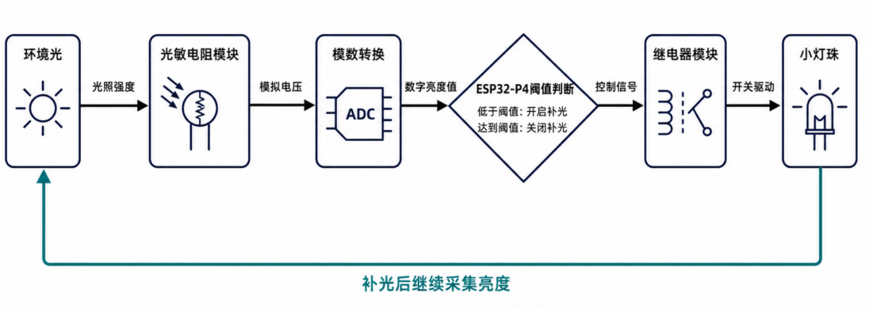
图4-3 环境光感知与自动补光控制原理图

触摸与语音多模态信息采集
设备采用微雪7-DSI-TOUCH-A电容触摸屏，原生分辨率为720×1280（H×V）。显示数据通过MIPI-DSI接口传输，触摸部分用于采集用户点击、按压和页面操作事件。系统使用LVGL构建设备端界面，实现成员选择、摄像头预览、拍摄、重拍、分析模式切换、结果查看和设备设置等操作。
表4-3 感知层硬件及其技术作用
硬件组成 | 接口或处理方式 | 采集信息 | 技术作用
OV5647G摄像头 | MIPI-CSI、V4L2缓冲区 | 口内影像 | 实时预览、影像拍摄和AI筛查
光敏电阻模块 | 模数转换后读取 | 环境光照值 | 判断是否需要开启补光
麦克风 | 音频采集、Opus编码 | 用户语音 | AI牙医咨询和语音控制
微雪7-DSI-TOUCH-A | MIPI-DSI、电容触摸 | 触摸坐标与操作事件 | 页面交互、成员选择和拍摄控制

麦克风负责采集用户语音。用户通过“按住说话、松开结束”的方式控制录音过程，设备将采集到的语音编码后发送至云端AI语音服务。触摸操作适合拍摄、确认和页面切换等确定性指令，语音输入适合口腔健康咨询和自然语言设备控制，两者共同构成设备的多模态交互方式。

传输层技术实现

设备网络连接与通信管理
ESP32-P4承担屏显、图像处理和端侧推理等主要计算任务，设备通过无线通信协处理模块接入Wi-Fi网络。主控与无线模块之间采用ESP-Hosted协同通信方式，使网络通信任务与ESP32-P4上的图像和界面任务相互配合。
系统将网络连接封装为独立服务，并向界面层和业务控制层提供连接状态。摄像头和本地界面不以云端连接成功作为启动前提，因此设备在暂时断网时仍能进行页面操作、口内影像预览和端侧处理。只有在执行云端上传、AI牙医或在线语音功能时，系统才检查网络状态并建立相应连接。
对于影像上传任务，程序在JPEG编码和创建HTTPS连接前再次检查网络状态。如果设备已经离线，则直接返回网络异常状态，避免在无法上传的情况下继续占用较大的图像编码缓冲区和网络资源。

口内影像与业务数据传输
设备与云端业务接口之间采用HTTPS进行通信。HTTPS用于传输成员信息、设备状态、拍摄任务和JPEG口内影像，TLS证书链验证用于确认服务器身份并保护数据传输过程。由于TLS证书校验依赖正确的系统时间，设备联网后通过网络时间同步建立可靠的时间基准，再执行需要证书验证的云端请求。
用户完成拍摄后，设备将800×800 RGB565快照转换为JPEG格式，并将影像与当前成员标识、分析模式等业务参数共同提交至云端。云端接收影像后创建分析任务，返回任务状态或结果标识。设备端依据返回状态更新界面，网页端则可以继续查询该成员对应的影像和分析结果。
业务控制数据采用JSON格式组织。JSON具有结构清晰、易于扩展的特点，可以表示成员信息、分析状态、异常类别以及设备控制参数。设备端对返回数据进行字段和状态检查，只有在HTTP状态码和业务响应均满足接口约定时，才将任务标记为成功。

实时语音双向传输
AI牙医语音交互需要持续交换音频数据和控制事件，因此系统使用WebSocket建立设备与云端语音网关之间的双向长连接。与每段音频分别创建HTTP请求相比，WebSocket能够减少重复连接开销，并支持云端在生成回答后连续向设备推送合成语音。
设备上行语音采用16 kHz、单声道Opus编码。每个WebSocket二进制消息承载一个完整Opus数据包，避免将单个音频包拆分后造成解码边界不明确。录音期间，设备持续发送音频数据；用户松开录音按钮后，设备发送提交控制事件，云端才结束本轮语音接收并进入语音识别、语言模型处理和语音合成阶段。
表4-4 系统主要数据及其传输方式
数据类型 | 传输方向 | 协议与格式 | 主要内容
口内影像 | 设备到云端 | HTTPS、JPEG | 口内图像、成员标识和分析模式
业务数据 | 双向 | HTTPS、JSON | 成员、设备、任务状态和分析结果
用户语音 | 设备到云端 | WebSocket、Opus | 用户录制的语音数据包
AI合成语音 | 云端到设备 | WebSocket、Opus | AI牙医回答对应的语音数据
设备控制指令 | 云端到设备 | WebSocket、JSON | 成员选择、音量和亮度等参数

云端下行语音采用24 kHz、单声道Opus数据包。云端先发送语音开始事件，再逐包发送合成语音，最后发送语音结束和本轮回答完成事件。设备根据事件顺序建立、播放和释放音频资源。

控制层技术实现

基于MVP架构的设备控制软件
设备端应用采用MVP架构，将界面显示、业务控制和数据状态分离为View、Presenter和Model三个部分。
View层基于LVGL实现页面和控件，负责显示设备状态、摄像头画面、成员信息和分析结果，同时将触摸及按压事件上报给Presenter。View层不直接执行网络请求、NVS写入、摄像头启动或JPEG编码，避免界面代码同时承担耗时业务操作。
Presenter层是设备业务控制中心，接收View层产生的操作事件，根据当前状态调用摄像头服务、成员服务、网络服务、上传服务和语音服务，并将处理结果反馈给View层。摄像头预览、拍摄冻结、重新拍摄、成员选择和分析模式切换等跨模块操作均由Presenter统一协调。
Model层保存页面需要使用的成员、网络、设备设置和任务状态。摄像头、成员、上传、设备绑定和语音等功能则进一步封装为独立服务。该结构使界面样式调整不会直接影响底层驱动，也便于针对摄像头、成员存储或网络模块分别定位问题。
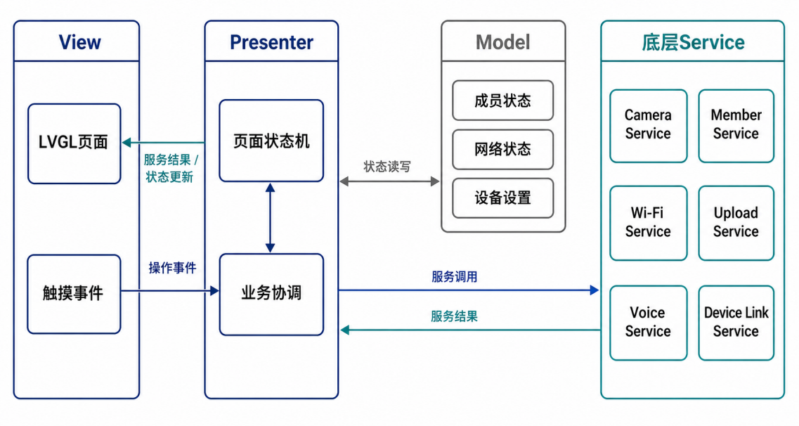
图4-4 设备端MVP架构及模块调用关系图

摄像头预览与拍摄状态控制
摄像头页面存在普通界面显示、摄像头直接预览、影像冻结、拍摄结果显示和重新拍摄等多种状态。系统通过Presenter维护状态转换，并协调LVGL、摄像头、PPA和LCD缓冲区之间的控制权。
进入摄像头页面后，系统先完成页面基本元素绘制，再启动摄像头直接预览。用户点击拍摄后，设备停止实时预览，保存独立的800×800原始快照，并将最后一帧画面冻结在屏幕上。用户选择重新拍摄时，系统释放冻结显示状态并重新启动实时预览。用户确认上传后，Presenter创建独立上传任务，界面线程只负责显示任务状态。
如果拍摄时尚未选择家庭成员，系统只冻结当前预览画面并提示选择成员，不生成可上传的成员影像任务。这样可以避免影像在没有归属对象的情况下进入云端，保证后续归档和综合报告的数据对应关系。

环境光触发与补光执行
系统周期性读取光敏电阻模块输出的光照值，并在控制层完成阈值判断。当亮度低于设定范围时，控制程序驱动继电器模块接通小灯珠；当环境亮度恢复后，再关闭补光装置。
为了避免光照值在阈值附近轻微波动导致继电器频繁吸合，程序可采用连续采样、滑动平均或设置开启与关闭两个不同阈值的方法形成回差控制。环境光数据在这一过程中不仅用于界面显示，还能够直接触发硬件执行，体现了传感器数据参与设备控制决策的物联网闭环特征。

云端指令解析与终端执行
系统的端云通信不仅包含设备向云端上传数据，也支持云端向设备下发结构化指令。用户可以通过自然语言表达控制意图，例如切换家庭成员、调节音量或调整屏幕亮度。云端大模型识别用户意图后生成规定格式的控制指令，设备端校验指令类型和参数范围，再调用对应服务执行操作。
这一控制链路由“用户语音—云端语音识别—大模型意图理解—结构化指令生成—设备指令校验—硬件或界面执行”组成。大模型负责理解自然语言，设备端仍保留最终参数校验和执行控制，避免不符合协议或超出有效范围的结果直接作用于硬件。

嵌入式软件开发技术与关键难点

摄像头、PPA与显示缓冲区协同
实时口内影像分辨率较高，如果每一帧都由CPU执行复制、缩放并重新创建LVGL图像，将产生较大的计算开销和内存带宽压力。系统使用ESP32-P4内部的PPA图像处理外设完成RGB565图像缩放和裁剪，并将处理结果直接写入LCD显示缓冲区。该方案减少了逐帧CPU复制和LVGL对象重绘，提高了预览流畅度。
摄像头传感器配置帧率可达到50帧每秒，但在图像采集、PPA处理和屏幕刷新共同运行时，设备实际有效预览帧率约为18～19帧每秒。系统没有为每一帧建立等待队列，而是在上一帧尚未处理完成时丢弃当前帧。对于实时预览而言，保持画面接近当前时刻比完整处理所有历史帧更重要，因此该策略能够防止帧数据持续堆积。
实现过程中最关键的问题是LCD缓冲区的控制权。正常页面显示时，缓冲区由LVGL负责写入；进入摄像头直接预览后，同一组缓冲区由PPA写入。如果两者同时操作，可能出现白屏、蓝屏、画面闪烁、按钮无响应或随机卡死。系统通过明确的状态切换顺序，在摄像头预览期间限制LVGL对相关缓冲区的写入，退出预览后再恢复LVGL刷新。
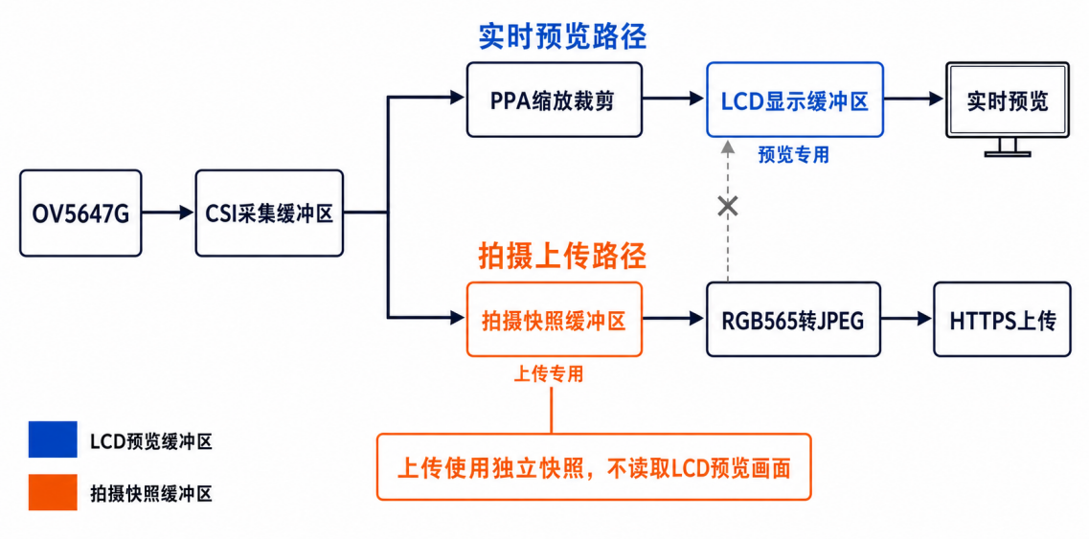
图4-5 口内影像预览与拍摄缓冲区流转图

PSRAM内存规划与崩溃问题处理
800×800的RGB565图像需要约1.28 MB内存，摄像头双缓冲、LCD显示缓冲、JPEG编码、端侧模型和语音数据又会进一步增加内存压力。如果这些资源均从内部RAM申请，容易出现可用内存不足、最大连续内存块过小、任务栈溢出或系统崩溃。
系统将大尺寸图像缓冲区、模型中间结果、部分任务栈和语音缓存优先放置在PSRAM中，内部RAM主要保留给DMA、实时任务及必须位于片内存储区的数据。进行端侧模型推理前，程序检查内部RAM、DMA内存、PSRAM及其最大连续空闲块，避免在资源不足时继续申请大块内存。
摄像头缓冲区还需要满足缓存行和DMA访问的对齐要求。在PPA处理前后，程序执行必要的缓存维护，保证CPU、摄像头、PPA和显示外设读取到一致的数据。摄像头启动失败时，系统集中释放已经申请的全部缓冲区，避免重复进入摄像头页面后PSRAM持续下降。早期问题中，一次失败可能遗留两个图像缓冲区，占用约2.56 MB；统一清理机制解决了重复启动导致的内存泄漏问题。
JPEG编码和HTTPS上传被放入独立FreeRTOS任务，避免在LVGL界面线程中执行大规模颜色转换、压缩和网络传输。这样即使网络响应较慢，触摸事件和页面刷新仍能够继续运行。
表4-5 主要内存资源及管理方法
内存资源 | 主要存储区域 | 管理方式 | 解决的问题
摄像头采集缓冲区 | PSRAM | 对齐申请、失败时集中释放 | 防止摄像头重启造成内存泄漏
LCD显示缓冲区 | PSRAM | LVGL与摄像头分时控制 | 避免并发写入引起花屏或崩溃
800×800拍摄快照 | PSRAM | 与实时预览缓冲区分离 | 保证上传影像完整、稳定
JPEG编码缓冲区 | PSRAM | 在独立任务中按需申请 | 减少界面线程内存压力
AI推理中间数据 | PSRAM | 推理前检查连续空闲空间 | 降低模型初始化和推理失败概率
语音接收环形缓冲区 | PSRAM | 有界缓存和背压控制 | 支持较长AI语音连续播放
业务结果和任务栈 | 内部RAM或PSRAM | 根据实时性和容量分别配置 | 平衡内部RAM占用与运行效率

NVS数据持久化与界面稳定性优化
设备需要在断电后保留Wi-Fi配置、音量、屏幕亮度、设备身份、绑定状态和家庭成员选择等信息，因此采用ESP-IDF提供的NVS进行非易失性存储。NVS适合保存体积较小的配置数据，但Flash写入和提交操作可能暂时影响缓存访问，不适合在摄像头和界面高负载运行期间频繁同步执行。
成员新增、修改或删除最初采用立即写入NVS的方式。调试过程中发现，大多数NVS提交耗时约为2～6 ms，但异常情况下单次提交曾达到约63.8 ms。当Flash提交与摄像头、PPA和DSI显示同时发生时，成员管理页面可能出现蓝屏或界面异常。
针对该问题，系统将成员持久化改为“RAM优先、延迟提交”的方式。用户修改成员后，程序先更新内存中的成员状态并立即刷新界面，再将数据标记为待保存。系统设置约5秒的防抖时间，将短时间内连续发生的多次修改合并为一次NVS提交。保存前通过状态哈希判断数据是否真正发生变化，没有变化时跳过写入；当页面正在切换或摄像头处于关键状态时，则延后执行持久化。
成员状态使用统一数据块保存，减少多个键值分别写入产生的提交次数。成员操作命令队列容量也由8项扩大至16项，提高连续新增、编辑和删除操作时的缓冲能力。界面更新采用差异化刷新，只更新发生变化的成员条目，避免每次修改后重新创建完整页面。
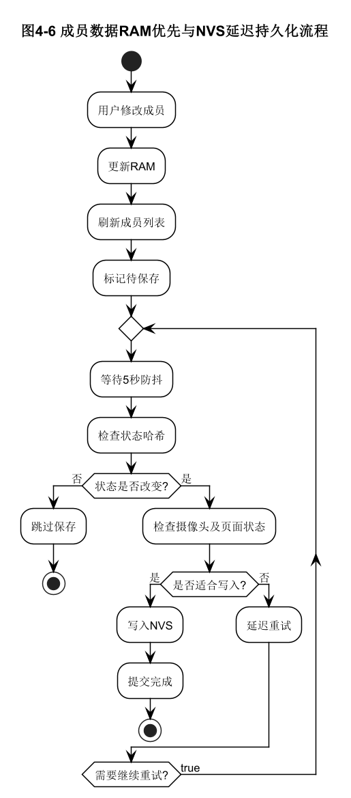
图4-6 成员数据RAM优先与NVS延迟持久化流程图

FreeRTOS任务划分与耗时操作隔离
系统以ESP-IDF和FreeRTOS作为嵌入式软件基础，将界面、摄像头、影像上传、AI推理、语音接收和音频播放等工作划分为不同任务。任务之间通过事件、消息队列和状态变量传递信息，避免多个模块直接调用彼此的内部实现。
LVGL任务只执行页面刷新和控件操作；摄像头回调只接收当前帧指针并快速提交处理请求，不在回调中执行阻塞操作；PPA负责图像缩放和裁剪；上传任务执行JPEG转换和HTTPS通信；AI任务完成模型推理；语音任务负责WebSocket数据收发和音频播放。该方式能够降低单个任务长时间占用处理器造成的界面卡顿。
摄像头帧指针只在回调有效期内使用，程序不会在回调结束后继续保存该临时指针。需要长期保存的拍摄内容被复制到独立快照缓冲区，从而避免摄像头下一帧覆盖原始数据。

长语音接收与播放稳定性
较长的AI回答会产生大量Opus数据包。如果云端发送速度超过设备实际播放速度，固定长度的数据包队列很快被填满，进而造成后续音频丢失、回答中断或播放失败。为提高长语音播放稳定性，设备端使用约256 KB的PSRAM无分割环形缓冲区保存下行Opus数据。
无分割环形缓冲区能够保留每个Opus包的实际长度，播放器读取后可以按照原始数据包边界进行解码。当缓存暂时接近上限时，接收任务进行有限时间的等待，为播放任务释放空间，而不是立即丢弃整段回答。等待时间受到上限约束，防止网络接收任务永久阻塞。系统还区分正常完成、传输失败和用户主动中止三种状态，避免多个任务同时重复报告同一错误。
针对较长回答，设备延长本轮语音响应的等待时间，并在收到语音结束及回答完成事件后再释放本轮资源。云端语音服务则需要按照音频播放节奏发送数据，或者建立有界发送队列和背压机制，避免将数十秒音频在数秒内集中推送。该设计使系统能够同时处理网络传输速度和实际播放速度之间的差异。
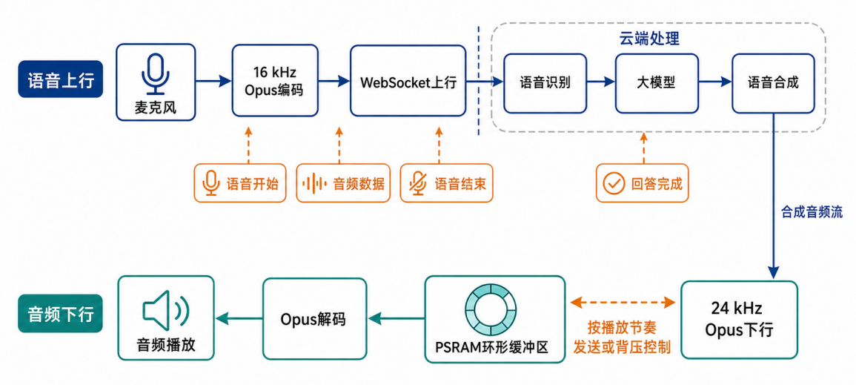
图4-7 AI语音上下行通信与缓冲机制图

云应用技术实现

云应用部署拓扑与软件架构
系统云应用采用浏览器/服务器架构，并按照网页交互层、PHP业务接口层、数据存储层、人工智能服务层和实时语音网关进行模块划分。云服务器部署Nginx、PHP-FPM、MySQL及Python语音网关，负责账户与成员管理、设备接入、影像归档、任务调度、报告保存和大模型通信。网页端使用HTML、CSS和原生JavaScript实现，通过Fetch API与PHP接口交换JSON数据。
口腔影像模型在业务上归入“云端分析”，但实际推理不在低配置云服务器上执行。云服务器将待分析影像写入任务队列，经Tailscale接入的Windows本地GPU工作站领取任务，使用CUDA、PyTorch及相应模型权重完成推理，再将进度、结构化结果和结果图回传云端。该部署方式使网页和设备保持统一的云端入口，同时利用本地GPU提高模型处理能力并降低云端运行成本。
AI牙医通过百炼OpenAI兼容接口调用视觉语言模型；网页和ESP32-P4语音助手则通过独立的Python、asyncio和aiohttp WebSocket网关接入百炼实时语音模型。各模块通过受控接口交互，网页业务层不直接加载模型权重，本地模型工作进程也不直接处理用户登录权限。
系统云应用的核心模块及职责如表4-6所示。
表4-6 云应用核心模块及职责
实现模块 | 主要技术 | 核心文件或函数 | 主要职责
网页交互 | JavaScript、Fetch、JSON | request() | 调用业务接口并展示成员、影像、任务和报告
业务接口 | PHP、PDO、MySQL | api/*.php | 认证、成员与设备管理、任务调度和报告保存
数据存储 | MySQL、站点外影像目录 | db()、image_file_path() | 保存结构化数据并持久化原始与结果影像
本地模型节点 | Python、PyTorch、CUDA | worker.py | 经Tailscale领取任务、执行GPU推理并回传结果
AI牙医 | 百炼多模态模型 | provider_call() | 完成原始口腔图片观察和结构化报告生成
实时语音网关 | aiohttp、WebSocket、Opus | gateway.py | 转发语音、维护会话上下文并执行白名单工具
报告引擎 | PHP分阶段状态机 | 报告状态机 | 协调逐图观察、模型任务、成员汇总和技术附录

家庭成员、设备与业务数据关联
系统以家庭账户为使用入口，一个账户可以维护多名家庭成员并绑定口腔筛查设备。用户、成员和设备均使用独立标识，设备拍摄前必须确定当前成员，上传请求同时携带设备身份、成员标识和处理方式。服务端在写入记录前校验账户权限、设备绑定状态和成员归属，建立“家庭账户—成员—原始影像—分析任务—检测结果—口腔综合报告”的数据关系。
成员历史影像直接归属于账户和成员，不以当前设备绑定关系作为唯一判断依据。因此设备解绑、重新绑定或更换设备后，成员原有影像和报告仍可继续查询。设备端成员列表采用版本化同步机制，网页和设备均可更新成员资料，云端根据同步版本和更新时间合并变更。

影像持久化与分析任务管理
系统将影像上传区分为保存归档和启动分析两种方式。保存归档只建立成员影像记录，不立即运行模型；启动分析则在保存原始影像后创建检测任务。已经归档的影像也可以由网页重新选择，再提交单模型或全部模型联合分析。手机和电脑上传的图片与ESP32-P4采集图片使用相同的成员归属校验和任务管理流程。
原始影像和结果影像保存在网站代码目录之外，数据库只保存受控的相对路径、尺寸、大小和成员关系。代码包更新时不会覆盖历史影像。检测任务记录等待、处理中、完成、部分完成和失败等状态，网页和设备通过任务接口查询进度，避免在一次HTTP请求中长时间等待模型推理。

本地GPU模型工作节点
Windows本地GPU工作站运行常驻模型工作进程，并通过Tailscale与云服务器建立受控网络连接。工作进程携带模型服务身份凭据领取待处理任务，下载对应影像后根据model_pipeline加载指定权重，完成预处理、推理、结果解析和可视化叠加，再分阶段回传进度与最终结果。模型权重仅保存在本地工作站，不随网站代码包上传。
当本地工作站关机、Tailscale断开或工作进程停止时，云端任务继续保持等待状态，不会影响账户、成员、影像浏览和AI牙医等其他功能。工作节点恢复后可继续领取未完成任务；全部模型联合分析允许单阶段失败后重试，并保存其他已成功阶段的输出。

AI牙医多模态分析服务
AI牙医面向口腔图片观察和健康信息解释。服务端将用户选择的原始影像、成员基本信息、症状描述及用户允许读取的历史上下文组织为多模态请求，通过百炼OpenAI兼容接口发送给视觉语言模型。模型按照预设字段返回图像质量、可见表现、风险等级、建议和无法判断事项，服务端对JSON结构和字段范围进行校验后再保存和展示。
AI牙医输出用于口腔照片辅助观察和健康科普，不替代医生面诊、探诊或影像学检查。当主模型调用失败时，服务端可以切换至备用模型，并记录调用状态和请求标识，便于定位超时、额度不足或返回格式异常等问题。

实时语音助手与设备工具调用
网页AI助手与ESP32-P4语音助手使用相互独立的短时签名票据和会话记录。设备端按住屏幕按钮录音，将16 kHz单声道Opus数据包通过WebSocket上传至语音网关；网关解码后转发至百炼实时语音模型，由模型完成输入语音转写、上下文理解和回答生成。返回语音经网关重新编码为24 kHz Opus数据包，按播放节奏发送至设备端解码播放。
当用户提出成员资料、影像或报告查询请求时，实时模型只能调用云端白名单工具读取当前账户内的数据。当用户明确提出设备操作时，模型将自然语言转换为结构化指令，云端校验设备归属、指令类型、参数范围和有效期后写入命令队列。设备轮询、执行并回传结果，系统不允许通过语音执行删除账户、解绑设备、修改网络或更改凭据等高风险操作。

口腔综合报告生成
用户选择家庭成员后，系统从该成员的有效原始记录中读取最近最多6张口腔照片。每张照片首先由视觉大模型独立观察，单图任务不读取本地模型结果，也不参考旧报告。全部单图观察完成后，服务端只根据这些单图AI报告生成成员级临床观察汇总，整理跨角度可见表现、不确定性和就医建议。
同一批照片同时进入本地all_models联合分析队列。模型返回的类别、数量、置信度和失败状态由另一次独立AI调用整理为实验模型技术附录，不用于改变视觉大模型对原始图片的判断。该隔离方式可以展示团队模型的技术输出，同时降低实验模型准确度不足对健康建议造成误导的风险。
报告生成过程采用分阶段状态机记录逐图观察、模型等待、成员汇总、技术附录和最终完成状态。报告与成员标识保持绑定，可以在成员档案中查看、重命名、删除和再次打开，并通过专用打印页面导出带齿镜水印的PDF文件。当前报告反映最近一组图片的多角度观察结果，不将有限图片直接解释为疾病发展趋势。

端云协同智能分析与报告合成技术

端侧轻量模型快速筛查
设备端轻量筛查方案采用ESP-DL和INT8量化模型，以适应ESP32-P4的计算能力和内存条件。口内影像拍摄完成后，系统根据用户选择的分析方式决定是否执行端侧推理；推理前检查内部RAM、PSRAM及最大连续空闲空间，满足条件后完成图像预处理、模型计算和结果解析。
端侧模型的作用是提供低等待时间的基础筛查反馈，并在网络不可用时保留一定的本地分析能力。端侧结果作为辅助提示单独展示，不直接替代本地GPU模型或视觉大模型生成的分析报告。

本地GPU多模型联合分析
本地GPU工作节点支持多条口腔影像分析流水线，包括龋齿候选框检测，龋齿、磨耗、充填体和牙冠候选框检测，龋齿、窝洞、裂纹和牙齿实例分割，以及牙结石语义分割。不同流水线分别输出候选区域、类别、置信度、实例轮廓或语义分割掩膜，网页端将结果叠加至原始影像，便于观察模型关注位置。
all_models联合分析按照既定顺序执行全部流水线，并实时回传阶段进度。某一阶段失败时，工作进程自动重试一次；重试后仍失败的阶段记录错误原因，其他阶段继续运行并保存结果。只有全部阶段均失败时，整项任务才标记为失败，从而避免单个权重或依赖异常导致已完成结果丢失。

视觉大模型独立观察
视觉语言模型直接读取原始口腔照片，根据图像质量和可见区域描述牙体、牙龈、牙列及其他可观察表现，同时输出无法仅凭照片判断的事项。该链路不接收本地实验模型的检测框、类别或置信度，避免将实验模型输出作为大模型形成医学风险判断的先验条件。
在普通AI牙医页面中，用户可以围绕选定图片继续追问；在口腔综合报告中，系统先分别生成单图观察，再根据单图报告进行成员级汇总。多张图片用于补充不同拍摄角度的信息，不因相似描述重复出现而自动提高诊断确定性。

双分支报告合成
口腔综合报告采用相互独立的双分支处理结构。第一分支由视觉大模型完成逐图独立观察和成员级临床观察汇总；第二分支由本地GPU运行全部实验模型，并将结构化输出整理为技术附录。两条分支只在最终报告展示层汇合，不将模型数量、重复检出或置信度用于修改AI牙医的医学建议。
该结构既保留了团队自训练模型的可视化与工程验证价值，也使面向普通用户的风险提示主要来自视觉大模型对原始图片的独立观察。报告对两类结果使用不同标题、说明文字和免责声明，帮助用户区分健康观察结论与实验模型输出。

成员历史报告归档与查询
系统按照账户、成员和生成时间保存口腔综合报告，成员详情页面集中展示该成员的影像、检测任务和历史报告，并在醒目位置呈现最近报告的主要建议。网页AI助手和设备语音助手在用户询问成员最新检查结果时，优先读取最近生成的口腔综合报告；只有用户明确要求查看实验模型或云端模型结果时，才查询对应检测记录。
现阶段的历史能力以归档、检索和人工纵向对照为主，不根据少量筛查记录自动预测疾病发展。后续在积累统一拍摄角度、稳定图像质量和足够时间跨度的数据后，可进一步研究同部位影像配准和变化量化。
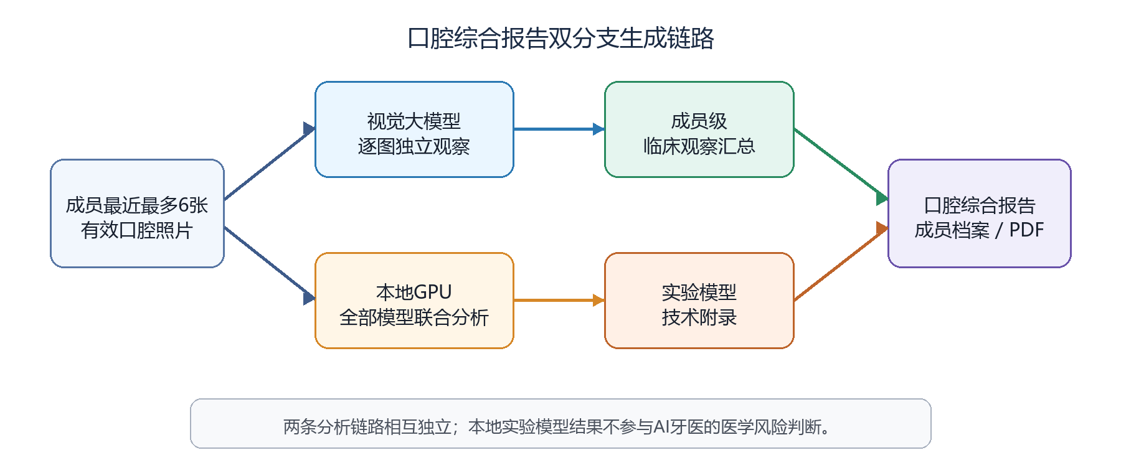
图4-8 视觉大模型与本地实验模型双分支报告生成链路

系统可靠性与数据安全技术

设备运行与任务恢复
系统通过任务解耦、状态持久化和资源集中释放提高运行可靠性。摄像头预览与网络服务相互独立，设备断网时仍可完成本地预览、拍摄和端侧筛查；JPEG编码、模型推理、网络传输和语音播放由独立任务完成，避免阻塞LVGL界面线程。摄像头启动或模型初始化失败时，程序统一释放已申请缓冲区，防止重复操作造成PSRAM持续占用。
影像在创建模型任务前已经持久化，模型任务状态保存在数据库中。本地GPU节点离线或云端接口暂时不可用时，原始影像和任务记录不会丢失；服务恢复后可以继续处理或由用户重新发起。联合分析保留成功阶段的结果，并以部分完成状态标识不完整任务。

用户认证与接口访问控制
用户密码使用不可逆哈希保存，登录成功后通过服务器Session维护身份，并重新生成会话标识。网页写操作携带CSRF令牌，PHP接口在执行成员修改、设备操作、影像删除和报告管理前验证令牌。数据库访问统一使用PDO预处理语句传递参数，减少SQL注入风险。
设备接口、模型工作节点和AI网关使用不同的身份凭据。模型结果回传和内部AI工具调用由服务端共享密钥校验；网页浏览器不能读取这些密钥。设备AI连接使用带有效期、随机数和签名的短时票据，网关对设备票据执行一次性使用检查，降低票据被重复利用的风险。

成员数据隔离与影像存储安全
云端查询以用户账户和成员标识共同限制数据范围。影像、检测任务、模型结果、AI牙医报告、口腔综合报告和对话记录均关联到确定账户，服务端在返回数据前再次校验用户与成员归属。设备重新绑定不会自动改变原有影像的成员归属，从而保持家庭成员档案的连续性。
原始影像保存在网站目录之外，访问接口根据数据库记录解析受控路径，不接受包含上级目录跳转的文件路径。AI牙医调用图片时生成短时签名地址，签名过期或记录不属于当前用户时拒绝访问。代码部署目录与影像存储目录分离，可以降低更新网站代码包时误覆盖家庭影像的风险。

日志、语音与隐私保护
运行日志主要记录错误阶段、HTTP状态、任务状态、耗时和不可逆票据指纹，不记录完整API密钥、设备密钥或用户密码。设备音频保存功能仅用于开发阶段排查Opus编解码和上行录音质量，生产运行时应关闭调试音频采集，并清理已有调试文件。对话记录、口腔影像和AI报告均属于敏感健康相关数据，应根据实际使用周期设置删除、备份和访问审计策略。

当前原型限制与后续安全强化
当前系统属于功能验证原型，仍需在产品化阶段进一步完善安全配置。后续应将数据库凭据和模型服务密钥全部迁移至站点目录外的运行环境配置，建立定期轮换机制；在HTTPS站点为会话Cookie启用Secure属性，并增加登录、设备绑定、图片下载和AI调用的频率限制。对于长期保存的影像与报告，还应完善加密备份、最小权限、恢复演练和用户数据导出机制。
系统主要异常及处理措施如表4-7所示。
表4-7 系统主要异常及处理措施
异常情况 | 可能影响 | 处理措施
网络或Tailscale中断 | 设备上传或模型任务暂不可用 | 保留本地预览和云端任务，网络恢复后继续
本地GPU节点离线 | 模型任务停留在等待状态 | 不丢失原图和任务，工作进程恢复后继续领取
联合模型部分失败 | 结果不完整 | 单阶段重试并保存成功结果，任务标记为部分完成
百炼接口超时或格式异常 | AI观察或汇总生成失败 | 记录错误状态，切换备用模型或允许重新生成
设备票据过期或重复使用 | 语音连接被拒绝 | 设备重新申请短时票据后建立新连接
摄像头或PSRAM资源不足 | 预览、拍摄或端侧推理失败 | 运行前检查资源并在失败时集中释放缓冲区
成员身份校验失败 | 影像无法正确归档 | 拒绝创建任务并提示重新选择或同步成员

其他内容

主机外壳与内部承载结构设计

触摸屏与PCB一体化承载
本系统不仅需要完成口内影像采集和端云协同分析，还需要将触摸屏、ESP32-P4主控板、无线通信模块及相关连接线路集成为便于操作和展示的实体终端。为避免开发板、显示屏和连接线直接裸露，系统根据微雪7-DSI-TOUCH-A电容触摸屏及内部PCB的外形尺寸设计了主机外壳。
主机外壳承担触摸屏和内部电路板的安装、限位与防护作用，同时为摄像头组件及MIPI-CSI连接排线预留固定和引出位置。与直接使用裸露开发板相比，一体化承载结构能够减少设备移动过程中连接器松动、线缆受力和PCB受到外部碰撞的可能，使硬件终端具备更加完整的使用形态。
外壳整体采用与7英寸触摸屏相适配的矩形结构，边缘使用圆角过渡，减少尖锐边角对操作和携带产生的影响。内部根据触摸屏、PCB及相关模块的安装位置预留装配空间，使屏幕与主控电路能够保持相对固定。外壳底部和侧边为供电、调试、摄像头排线及其他外设连接预留开口，避免装配完成后线缆受到壳体挤压。

背板开孔与可拆装结构
主机背板设置了多处规则开孔，在满足结构强度的基础上减少材料使用，并为内部器件的空气流通提供条件。ESP32-P4在图像处理、屏幕显示和端侧模型运行过程中会产生一定热量，背部开孔有助于降低封闭空间内的热量积聚。
外壳采用可拆装设计，便于开发阶段检查PCB、连接器和内部线路，也方便更换摄像头、无线通信模块或其他扩展器件。屏幕和PCB通过对应的固定位置保持稳定，外壳侧边及底部结构则用于限制部件移动并保护接口。
【图5-1插入位置】
图5-1 设备主机外壳三维结构设计
该图由两张主机外壳三维模型组成：
（a）主机外壳内部承载结构；
（b）主机外壳背板及接口开孔结构。
图中应使用引线标注触摸屏安装区域、PCB承载区域、背板开孔、接口预留位置和MIPI-CSI排线引出位置。对于尚未确定具体用途的开孔，只标注为“预留安装位置”，避免错误指定接口类型。

主机结构与使用场景的适配
本系统面向家庭口腔健康筛查场景，主机结构需要兼顾屏幕观察、触摸操作和摄像头使用。7英寸触摸屏能够提供较大的实时预览区域，用户在操作摄像头时可以直接观察口内画面，不需要另外连接手机。外壳为屏幕提供稳定支撑，使终端能够放置在桌面或其他平稳位置使用。
摄像头通过排线与主机连接，在口内拍摄过程中可以相对独立地调整位置和角度。主机负责显示和计算，摄像头组件负责接近拍摄区域，使屏幕观察与影像采集在结构上相互分离，同时通过一体化外壳和线缆保护结构组成完整终端。

摄像头端补光结构设计

口内影像的近端补光需求
口腔内部空间狭窄，牙齿和牙龈容易受到口唇、面部以及摄像头自身的遮挡，外部环境光难以充分照射摄像头前方区域。当摄像头靠近牙列进行拍摄时，仅依靠室内照明可能导致影像亮度不足、暗部细节缺失或不同区域亮度差异较大。
影像亮度和清晰程度会直接影响用户观察，也会影响端侧模型和云端模型的输入质量。因此，本系统在摄像头前端增加专用补光结构，使光源随摄像头共同移动，将补光位置由主机端转移至口内影像采集端。

四点环绕式补光支架
系统根据摄像头外形设计了四点环绕式补光支架。支架中央设置摄像头安装通道，确保镜头前方不存在结构遮挡；中央通道周围设置四个灯珠安装位置，使补光光源从多个方向照射摄像头前方区域。
该结构将摄像头与小灯珠固定在同一组件上，使补光方向能够随摄像头拍摄方向同步改变。与固定在主机附近的照明方式相比，摄像头端补光能够缩短光源与牙面之间的距离，减少口唇及其他结构对光线的遮挡。
补光支架主要承担以下作用：
- 固定摄像头并保持镜头通道无遮挡；
- 在摄像头周围固定四个小灯珠；
- 保持摄像头拍摄方向与补光方向基本一致；
- 为灯珠导线及摄像头连接线预留布置空间；
- 为摄像头组件和排线保护结构提供连接位置。
本系统采用的是四点分布的小灯珠布局，因此将其定义为“四点环绕式补光结构”，而非连续式LED灯环。
【图5-2插入位置】
图5-2 摄像头端四点环绕式补光支架结构
该图由摄像头补光支架的两张三维模型组成：
（a）摄像头补光支架斜视结构；
（b）摄像头补光支架正面结构。
图中应标注摄像头安装通道、四个灯珠安装位置、支架固定位置和连接线引出方向，以体现摄像头、补光光源和支撑结构之间的空间关系。

补光控制与结构配合
摄像头补光结构与环境光感知功能相互配合。光敏电阻模块采集设备周围的环境光照信息，ESP32-P4根据光照值判断当前拍摄条件是否需要补光。当环境亮度低于设定阈值时，控制继电器模块接通摄像头端的小灯珠；当亮度恢复至适合拍摄的范围后，再根据控制条件关闭补光。
在这一过程中，光敏电阻负责感知外部环境，继电器模块负责电路通断，四点环绕式支架则负责将补光作用集中到摄像头前方。三者共同形成“环境感知—补光控制—近端照明—影像采集”的结构与控制闭环。
为避免光照值在阈值附近波动导致继电器和小灯珠频繁切换，控制程序可以通过连续采样、均值处理或回差阈值提高补光状态的稳定性。结构设计与自动控制相互配合，使补光装置不仅能够照亮拍摄区域，还能够根据实际环境决定是否启用。

补光效果展示
补光结构的作用应通过真实拍摄效果证明。在相同摄像头、拍摄对象、距离、角度和相机参数下，分别采集关闭补光和开启补光时的口内影像，比较牙面亮度、暗部细节和目标区域的可辨识程度。
【图5-3插入位置】
图5-3 摄像头端补光前后的口内影像效果对比
该图由两张同条件口内影像组成：
（a）未开启摄像头端补光；
（b）开启摄像头端补光。
如果尚未进行照度和亮度量化测试，正文只对实拍效果进行客观描述，不给出未经测量的亮度提升比例。

MIPI-CSI排线保护与长度选型

MIPI-CSI连接排线保护结构
OV5647G摄像头通过MIPI-CSI连接排线与ESP32-P4主机连接。摄像头需要在主机外部移动并调整拍摄角度，连接排线会随摄像头发生弯曲和转动。如果排线直接裸露，长期使用过程中可能受到拉扯、摩擦或局部过度弯折，连接器附近也可能承受较大的机械应力。
针对这一问题，系统为MIPI-CSI连接排线设计了外部保护套。保护套包覆排线并对其走向进行约束，在保留摄像头活动范围的同时，减少外部物体对排线的直接接触。
排线保护套主要具有以下作用：
- 减少排线表面受到的摩擦和刮碰；
- 限制排线出现过小的局部弯曲半径；
- 降低操作时直接拉扯连接器的可能；
- 对主机端和摄像头端的受力位置提供保护；
- 使摄像头组件与主机之间的连接更加整洁。
该保护套主要用于机械防护和线缆约束。在未进行防水、消毒和生物相容性验证前，不将其描述为医用防水或可直接接触口腔的防护结构。
【图5-4插入位置】
图5-4 MIPI-CSI连接排线保护套结构
该图应展示保护套的三维模型或实物，并标注主机连接端、摄像头连接端、排线容纳空间和主要弯曲区域。如果能够拍摄保护套安装前后的排线状态，可以采用两张图片进行对照。

MIPI-CSI排线长度选择
为了增加摄像头与主机之间的操作距离，项目曾测试50 cm MIPI-CSI连接排线。但实际运行中，50 cm排线出现明显丢帧，实时预览稳定性无法满足口内影像采集要求。随后系统改用30 cm连接排线，在保证摄像头具有必要活动范围的同时，获得了相对稳定的影像传输效果。
MIPI-CSI是用于摄像头高速图像数据传输的接口。连接长度增加后，传输链路更容易受到信号衰减、阻抗不连续、通道间串扰和外部电磁干扰等因素影响。摄像头持续传输高分辨率图像时，链路信号质量下降可能表现为图像数据错误、画面中断或丢帧。
因此，排线长度并非越长越好，需要在摄像头操作范围和高速图像传输稳定性之间进行权衡。30 cm排线虽然提供的活动范围小于50 cm排线，但能够满足当前设备的实际操作需求，且预览稳定性更好，因此被确定为本原型的最终连接方案。
表5-1 不同长度MIPI-CSI排线实际测试结果
排线长度 | 操作范围 | 实际预览表现 | 选型结果
30 cm | 能够满足当前原型的摄像头操作需求 | 图像传输相对稳定，可满足实时预览 | 最终采用
50 cm | 摄像头活动范围更大 | 实际测试中出现明显丢帧 | 未采用
目前的选型结论来自实际预览现象，因此不设置未经测试的具体丢帧率。后续可在相同摄像头配置和测试时长下，分别统计两种排线的接收帧数、成功处理帧数和丢弃帧数，进一步形成量化结果。
【图5-5插入位置】
图5-5 30 cm与50 cm MIPI-CSI排线预览稳定性对比
该图建议采用串口日志或实测画面作为证据。左侧展示30 cm排线的连续预览状态，右侧展示50 cm排线发生丢帧时的状态。如果能够取得帧统计日志，可在图片下方标注相同测试时间内的实际接收帧数和显示帧数。

整机装配与使用形态

主机与摄像头组件装配
完成结构设计后，主机外壳、触摸屏、内部PCB、30 cm MIPI-CSI连接排线、排线保护套、摄像头和补光支架共同构成系统硬件终端。
主机外壳承载微雪7-DSI-TOUCH-A电容触摸屏和内部电路，摄像头连接排线从外壳预留位置引出，并经过保护套连接至前端摄像头组件。OV5647G摄像头安装在补光支架中央，四个小灯珠分布于镜头周围。用户移动摄像头组件时，主机屏幕同步显示口内画面，从而将摄像头操作与影像观察结合起来。
该装配方式将主机和摄像头划分为相互连接的两个结构部分。主机部分主要负责屏幕显示、用户交互、图像处理和网络通信；摄像头部分主要负责接近拍摄区域并提供近端补光。两个部分通过30 cm MIPI-CSI连接排线传输图像。
【图5-6插入位置】
图5-6 系统硬件终端整体装配效果
该图应使用装配完成后的实物照片，同时展示主机外壳、触摸屏、摄像头组件、补光支架和排线保护套。屏幕最好处于摄像头实时预览状态，以证明结构部件与设备功能已经完成组合。

家庭使用场景适配
整机结构围绕家庭自主筛查场景进行设计。独立触摸屏使用户不需要使用手机作为主要显示终端；主机外壳为屏幕和电路板提供稳定支撑；摄像头组件可以相对主机移动，便于调整拍摄位置；摄像头端补光改善口腔内部光照不足的问题；30 cm连接排线则兼顾了摄像头活动范围和影像传输稳定性。
与裸露开发板和临时连接线组成的实验系统相比，装配后的结构减少了设备移动过程中连接线松动的可能，也使终端的操作方式更加清晰。用户主要通过触摸屏选择家庭成员和拍摄模式，再操作摄像头组件完成影像采集。

整机实物与实际操作展示
整机实物展示应同时反映外观设计和实际工作状态，而不是只拍摄断电状态下的外壳。建议采用正面、背面和摄像头组件三个角度展示系统，并增加一张实际操作照片。
【图5-7插入位置】
图5-7 系统整机实物及口内影像采集状态
该图可由以下四张实物照片组成：
（a）整机正面及触摸屏；
（b）整机背面及外壳开孔；
（c）摄像头、补光支架和排线保护套；
（d）设备进行口内影像采集时的实际状态。
实际操作照片中应确保屏幕能够看到摄像头预览画面，使外壳、摄像头、补光结构和软件功能形成完整对应。

原型成本计算

硬件物料成本
系统成本由核心计算、显示交互、影像采集、网络通信、音频交互、补光控制和结构件等部分组成。由于不同采购时间、销售渠道和试制方式会影响价格，报告中的单价应按照实际采购记录填写，不使用未经核实的市场估价。
表5-2 系统原型硬件物料成本
类别 | 部件名称及型号 | 数量 | 单价/元 | 小计/元 | 用途
核心计算 | ESP32-P4开发板或核心板 | 1 | 待填写 | 待填写 | 图像处理、屏显控制和端侧推理
无线通信 | 无线通信协处理模块 | 1 | 待填写 | 待填写 | Wi-Fi网络连接
显示交互 | 微雪7-DSI-TOUCH-A | 1 | 待填写 | 待填写 | 720×1280电容触摸屏
影像采集 | OV5647G摄像头 | 1 | 待填写 | 待填写 | 口内影像采集
图像连接 | 30 cm MIPI-CSI排线 | 1 | 待填写 | 待填写 | 摄像头图像传输
环境感知 | 带模数转换器的光敏电阻模块 | 1 | 待填写 | 待填写 | 环境光照采集
补光控制 | 继电器模块 | 1 | 待填写 | 待填写 | 控制补光电路通断
补光器件 | 小灯珠及连接导线 | 1组 | 待填写 | 待填写 | 摄像头端四点补光
音频交互 | 麦克风、扬声器及音频模块 | 1组 | 待填写 | 待填写 | 语音采集和AI语音播放
结构件 | 主机外壳 | 1套 | 待填写 | 待填写 | 屏幕与PCB承载
结构件 | 摄像头补光支架 | 1套 | 待填写 | 待填写 | 摄像头和灯珠固定
结构件 | MIPI排线保护套 | 1套 | 待填写 | 待填写 | 排线机械防护
辅助材料 | 螺钉、连接器和装配导线 | 1批 | 待填写 | 待填写 | 硬件装配与电气连接
 | 原型硬件合计 |  |  | 待计算
单项小计按照式（5-1）计算：
单项小计＝部件数量×部件单价 （5-1）
原型硬件总成本按照式（5-2）计算：
原型硬件总成本＝各项硬件物料小计之和 （5-2）
项目测试过但最终未采用的OV5647M、OV5647B摄像头和50 cm MIPI-CSI排线属于研发试制投入，不应计入最终单台设备的物料成本，可以单独计入研发试制成本。

结构制作与试制成本
主机外壳、摄像头补光支架和排线保护套均属于定制结构件，其成本受到材料、加工方式、尺寸、打印时间和修改次数影响。原型阶段通常采用适合小批量验证的加工方式，便于根据装配结果及时修改结构。
结构成本应区分最终成品结构成本和开发过程中的试制成本。最终成品结构成本只计算装配在当前设备上的结构件；试制成本则包括尺寸不合适、结构修改或装配失败后重新制作的部件。
表5-3 系统结构制作与试制成本
成本项目 | 数量 | 单价/元 | 小计/元 | 计入类别
主机外壳制作 | 待填写 | 待填写 | 待填写 | 单台原型成本
摄像头补光支架制作 | 待填写 | 待填写 | 待填写 | 单台原型成本
MIPI排线保护套制作 | 待填写 | 待填写 | 待填写 | 单台原型成本
螺钉及装配耗材 | 待填写 | 待填写 | 待填写 | 单台原型成本
结构修改与失败版本 | 待填写 | 待填写 | 待填写 | 研发试制成本
50 cm排线测试 | 待填写 | 待填写 | 待填写 | 研发试制成本
OV5647M、OV5647B摄像头选型测试 | 待填写 | 待填写 | 待填写 | 研发试制成本
合计 |  |  | 待计算
通过分别统计这两类成本，可以更加准确地反映当前原型的实际制造成本，同时避免将研发过程中的一次性试错投入直接等同于单台产品成本。

云端运行成本
本系统包含网页应用、数据库、影像存储、口腔影像分析、大模型问答、语音识别和语音合成等云端服务，因此完整成本除硬件费用外，还包括持续运行产生的云服务费用。
成本项目 | 计费依据 | 当前费用 | 说明
云服务器 | 配置和使用周期 | 待填写 | 部署网页业务及接口服务
数据库 | 实例或服务器资源 | 待填写 | 保存账户、成员和检测结果
影像存储 | 存储容量与流量 | 待填写 | 保存原始影像和结果影像
大模型服务 | 调用次数或Token数量 | 待填写 | AI牙医问答和结果解释
语音识别 | 音频时长或调用次数 | 待填写 | 用户语音转文字
语音合成 | 文字量或调用次数 | 待填写 | AI回答语音播放
域名及安全服务 | 年度费用 | 待填写 | 域名和HTTPS服务
阶段性运行成本合计 |  | 待计算
表5-4 系统云端运行成本构成
若比赛演示阶段使用了云平台免费额度，应标明“当前处于免费额度范围”，但不能直接将其表述为长期零成本。后续可根据每个家庭平均成员数、月均筛查次数和影像平均大小，估算单个家庭用户的月均云端运行成本。

原型成本与批量制造成本
当前作品采用开发板、零售器件和小批量结构件构建，成本主要反映功能原型的试制水平，不等同于产品批量制造成本。
后续若进入产品化阶段，可以将ESP32-P4主控、无线通信、电源、音频和补光控制电路整合到定制PCB中，减少独立模块、转接板和连接器数量。同时，通过批量采购摄像头、屏幕和排线，以及将单件结构制作转变为批量成型，可以进一步降低单台设备成本。
在没有定制PCB报价、模具报价和批量采购数据的情况下，本报告不直接给出未经验证的量产价格，仅说明以下主要降本方向：
- 将多个开发模块整合为定制PCB；
- 减少转接板、外接模块和重复连接器；
- 将补光控制电路集成至主板；
- 批量采购屏幕、摄像头和MIPI-CSI排线；
- 优化外壳结构，减少材料和装配零件；
- 根据家庭用户数量优化模型调用与影像存储策略。

当前结构局限与产品化方向
当前系统主要用于验证ESP32-P4端侧筛查、云端深度分析、家庭成员管理和多模态交互的完整链路，外壳和摄像头组件仍属于功能原型。若进一步面向实际家庭长期使用，还需要从结构材料、清洁方式、可靠性和批量制造等方面继续完善。
首先，应进一步缩小摄像头前端结构体积，优化握持方式和拍摄角度，使摄像头能够更方便地观察不同牙列区域。摄像头进入或接近口腔时，还需要设计可更换隔离部件或一次性保护方案，并对可能接触口腔的材料进行适用性评估。
其次，应继续优化补光光源的亮度、色温、发热和反光控制。补光过弱无法改善暗部细节，补光过强则可能使牙面出现高亮反射。因此，后续可以结合实际口内影像，对灯珠位置、照射角度和驱动电流进行调整。
再次，MIPI-CSI连接排线需要增加更加完善的应力释放结构，降低摄像头反复移动对连接器的影响。30 cm排线已经在当前原型上表现出优于50 cm排线的稳定性，但仍需进行更长时间的连续预览、反复弯折和插拔测试。
最后，可根据现有装配结果进一步优化内部PCB布局、外壳厚度、接口位置和拆装方式，并开展整机散热、跌落、运输和长期运行测试，为后续由竞赛原型向家庭口腔健康管理产品演进提供依据。

本章小结
本章介绍了系统在功能和软件实现之外的工业结构与成本设计。主机外壳将7英寸触摸屏、ESP32-P4主控板及相关模块集成为独立终端，为内部电路提供承载、限位和防护；摄像头端采用四点环绕式补光支架，使补光方向能够随摄像头拍摄方向同步变化，改善口腔内部光照不足的问题；MIPI-CSI连接排线保护套降低了线缆在移动、弯折和拉扯过程中受到损伤的可能。
项目对30 cm和50 cm MIPI-CSI连接排线进行了实际比较。50 cm排线虽然能够提供更大的摄像头活动范围，但实际测试中出现明显丢帧，因此最终采用传输更加稳定的30 cm排线。成本分析则将最终硬件物料、结构制作、研发试制和云端运行费用分别统计，避免将原型试错成本与单台设备成本混为一谈，为后续定制PCB、结构优化和批量制造提供参考。

参考文献
[1] 国家卫生健康委员会. 健康口腔行动方案(2019—2025年)[EB/OL]. (2019-01-31)[2026-07-27]. http://www.nhc.gov.cn/jkj/c100062/201902/6c7d9622031e4bdeb1caee5d0eb22d8c.shtml.
[2] 国家卫生健康委员会. 第四次全国口腔健康流行病学调查报告[R]. 北京: 人民卫生出版社, 2018.
[3] ESPRESSIF SYSTEMS. ESP32-P4 Series Datasheet[EB/OL]. (2025)[2026-07-27]. https://www.espressif.com/en/products/socs/esp32-p4.
[4] LVGL PROJECT. LVGL Documentation: Embedded GUI Library[EB/OL]. (2024)[2026-07-27]. https://docs.lvgl.io/.
[5] JOCHER G, CHAURASIA A, QIU J. Ultralytics YOLOv8[EB/OL]. (2023)[2026-07-27]. https://github.com/ultralytics/ultralytics.
[6] 阿里云计算有限公司. 百炼大模型服务平台技术文档[EB/OL]. (2025)[2026-07-27]. https://help.aliyun.com/product/bailian/.
[7] FETTE I, MELNIKOV A. RFC 6455: The WebSocket Protocol[S]. IETF, 2011.
[8] 乐齿拍(iScanBot). 乐齿拍官网产品介绍[EB/OL]. (2025)[2026-07-27]. https://www.iscanbot.com/.
[9] 涂鸦智能. On-App AI口腔镜检测方案[EB/OL]. (2026)[2026-07-27]. https://www.tuya.com/.
[10] ESPRESSIF SYSTEMS. ESP-DL: Deep Learning Library for ESP SoCs[EB/OL]. (2025)[2026-07-27]. https://github.com/espressif/esp-dl.
[11] REDMON J, DIVVALA S, GIRSHICK R, et al. You only look once: Unified, real-time object detection[C]//Proceedings of the IEEE Conference on Computer Vision and Pattern Recognition. 2016: 779-788.
[12] BARRY R. Mastering the FreeRTOS real time kernel: A hands-on tutorial guide[M]. Real Time Engineers Ltd, 2016.
[13] ESPRESSIF SYSTEMS. ESP-IDF Programming Guide[EB/OL]. (2025)[2026-07-27]. https://docs.espressif.com/projects/esp-idf/.
[14] THE PHP GROUP. PHP: Hypertext Preprocessor[EB/OL]. (2025)[2026-07-27]. https://www.php.net/.
[15] ORACLE CORPORATION. MySQL 8.0 Reference Manual[EB/OL]. (2025)[2026-07-27]. https://dev.mysql.com/doc/refman/8.0/en/.
[16] OPENAI. OpenAI API Documentation[EB/OL]. (2025)[2026-07-27]. https://platform.openai.com/docs.
[17] OMNIVISION TECHNOLOGIES. OV5647 Product Brief[EB/OL]. (2012)[2026-07-27]. https://www.ovt.com/.
[18] HE K, GKIOXARI G, DOLLÁR P, et al. Mask R-CNN[C]//Proceedings of the IEEE International Conference on Computer Vision. 2017: 2961-2969.
[19] RESCORLA E. RFC 8446: The Transport Layer Security (TLS) Protocol Version 1.3[S]. IETF, 2018.
[20] VALIN J M, TEREBRIKOV A, MONTGOMERY C. Definition of the Opus Audio Codec: RFC 6716[S]. IETF, 2012.

